**PBCLS用户手册**

1. **游客用户手册**
2. 首页



* 1. 点击【注册】，进入注册界面
  2. 点击【登录】，进入登录界面

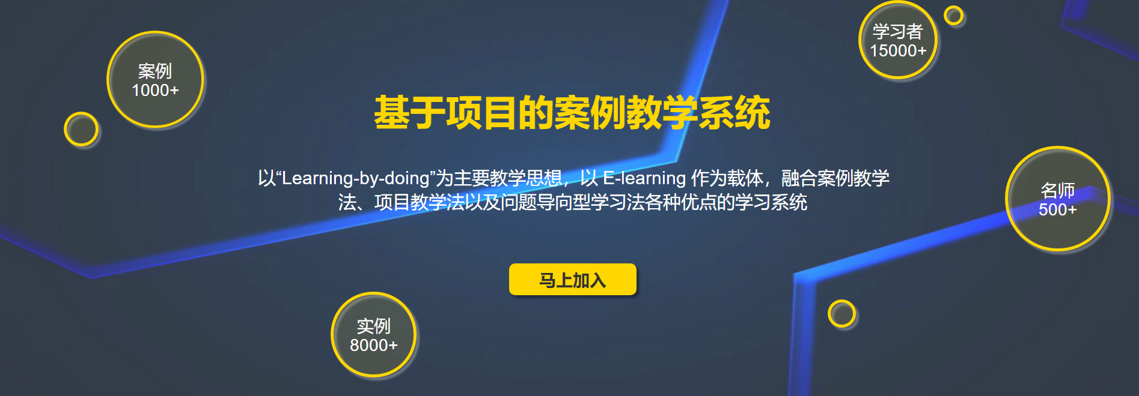

1.3 点击【马上加入】，进入登录界面

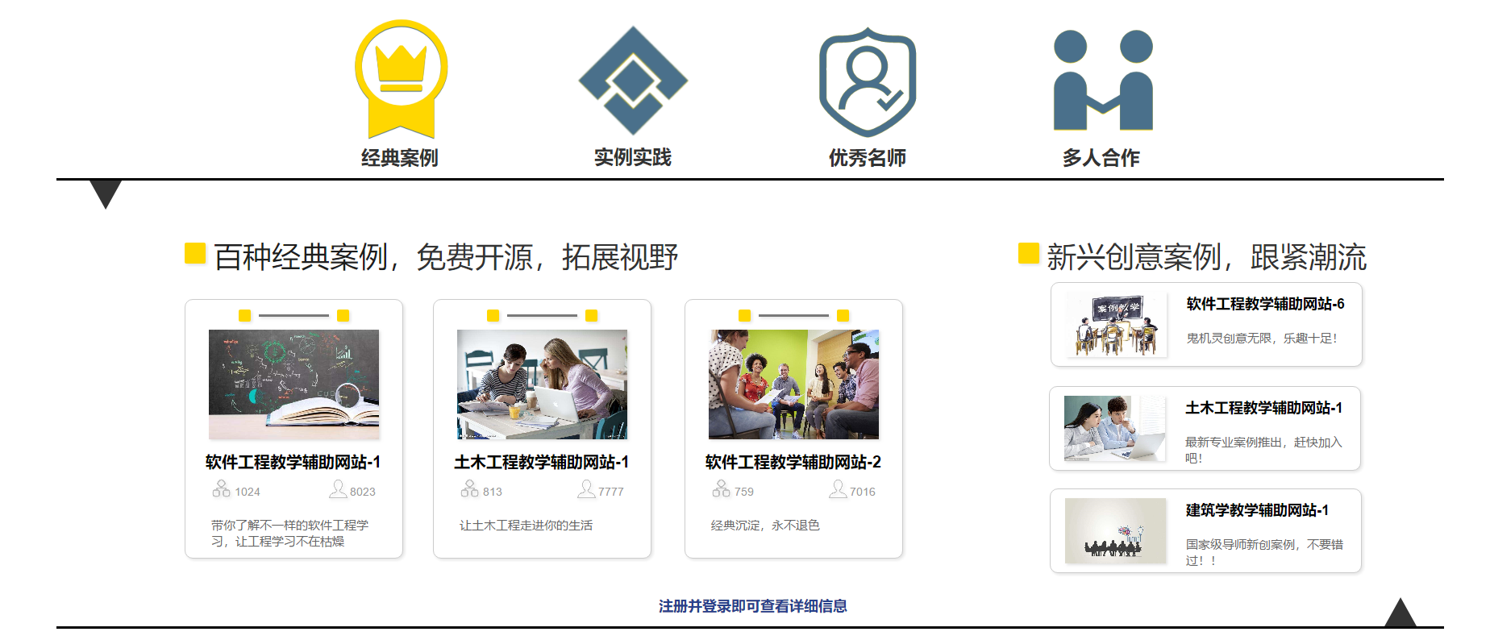

* 1. 点击【经典案例】，显示案例介绍

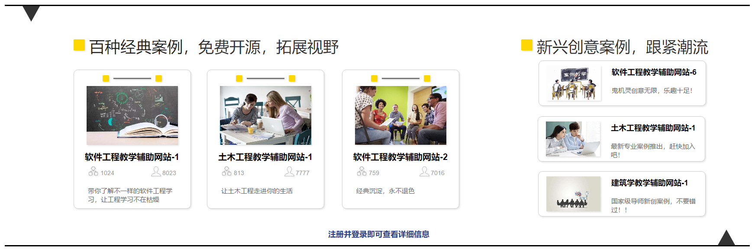

* 1. 点击【项目实践】，显示实例介绍

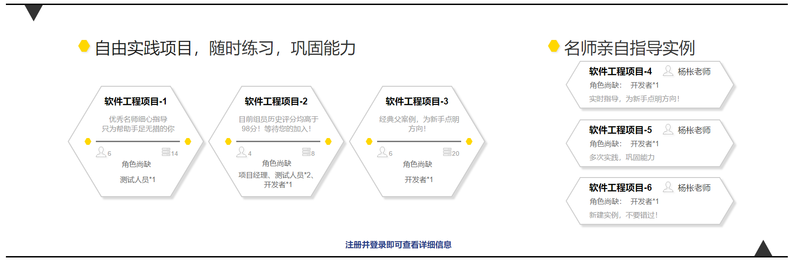

* 1. 点击【优秀名师】，显示优秀指导者介绍

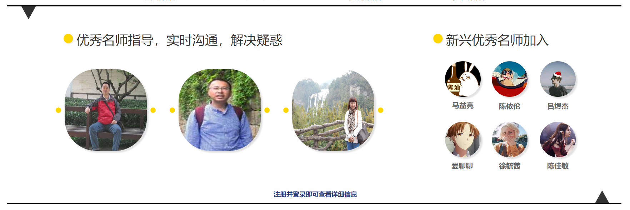

* 1. 点击【多人合作】，显示优秀学习之介绍

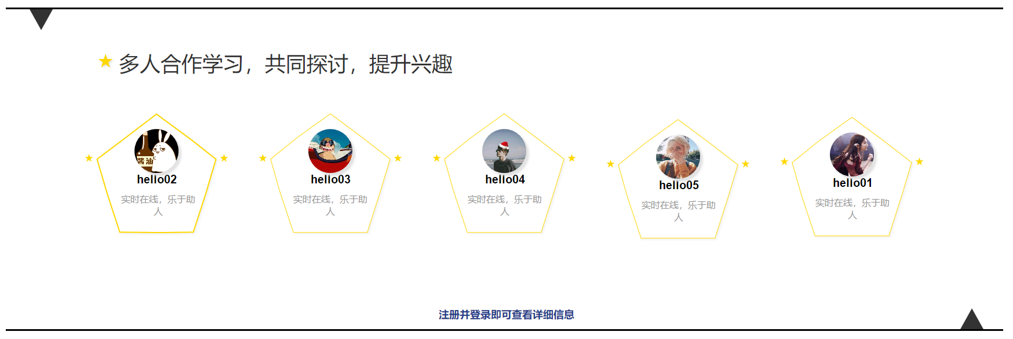

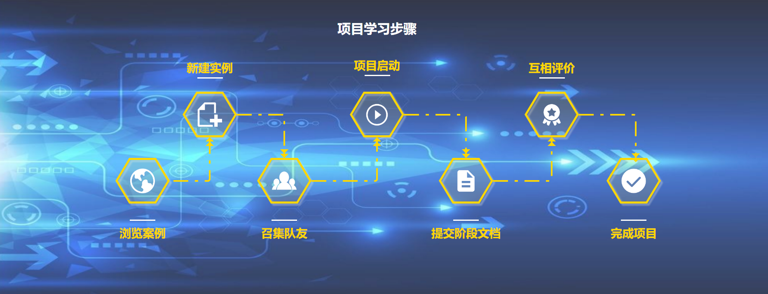

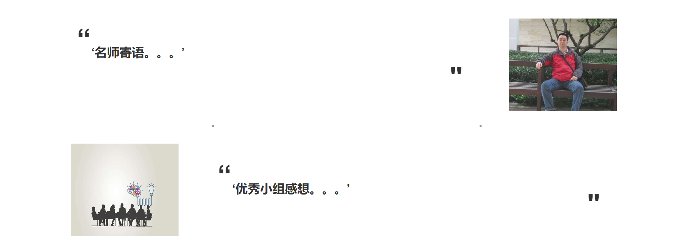



1.8 点击【关于我们】，弹出关于我们界面

1.9 点击【联系我们】，弹出联系我们界面

1.10 点击【法律声明】，弹出法律声明界面

1.11 点击【常见问题】，弹出常见问题界面

1. 登录界面



2.1 输入正确的【用户名】和【密码】，点击【登录】，登入系统

1. 注册界面

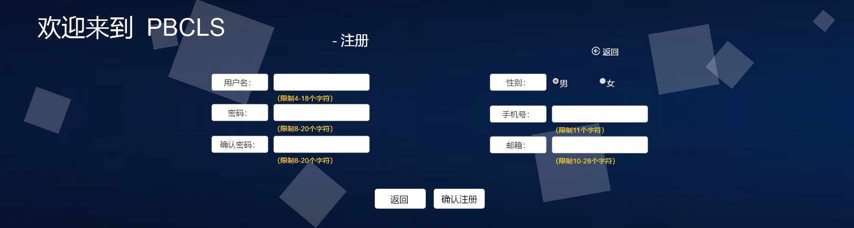

3.1 输入合适的【用户名】、【密码】、【性别】、【手机号】和【邮箱】，点击【确认注册】，注册账号，并跳转至登录界面

1. 找回密码界面

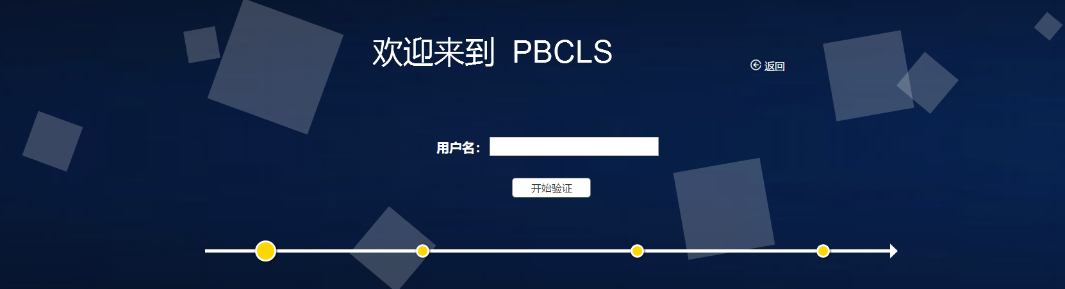

4.1 输入【用户名】，点击【开始验证】，进入下一步

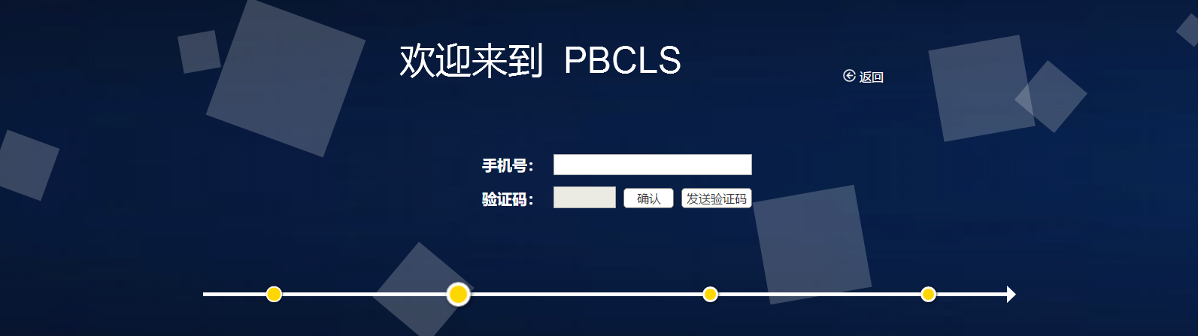

4.2 输入【手机号】，点击【发送验证码】，收到手机短信后，输入【验证码】，点击【确认】，进入下一步

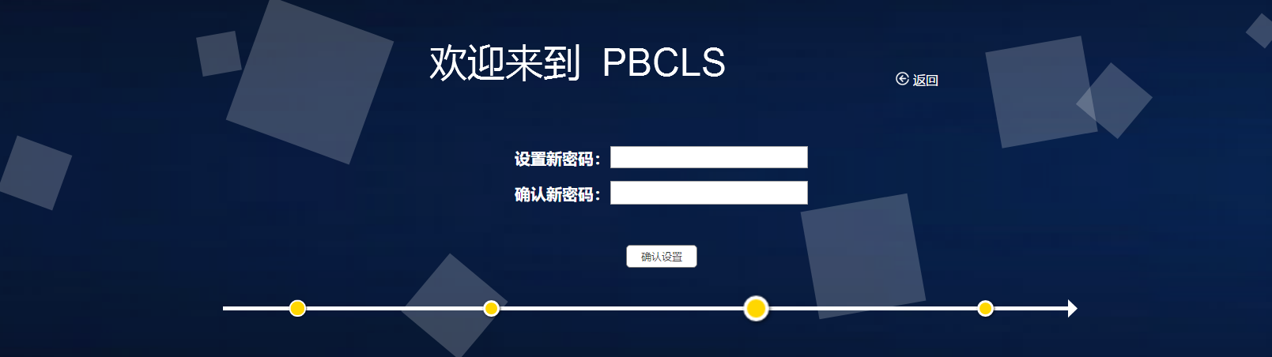

4.3 输入两次一致的【新密码】，点击【确认设置】，进入下一步

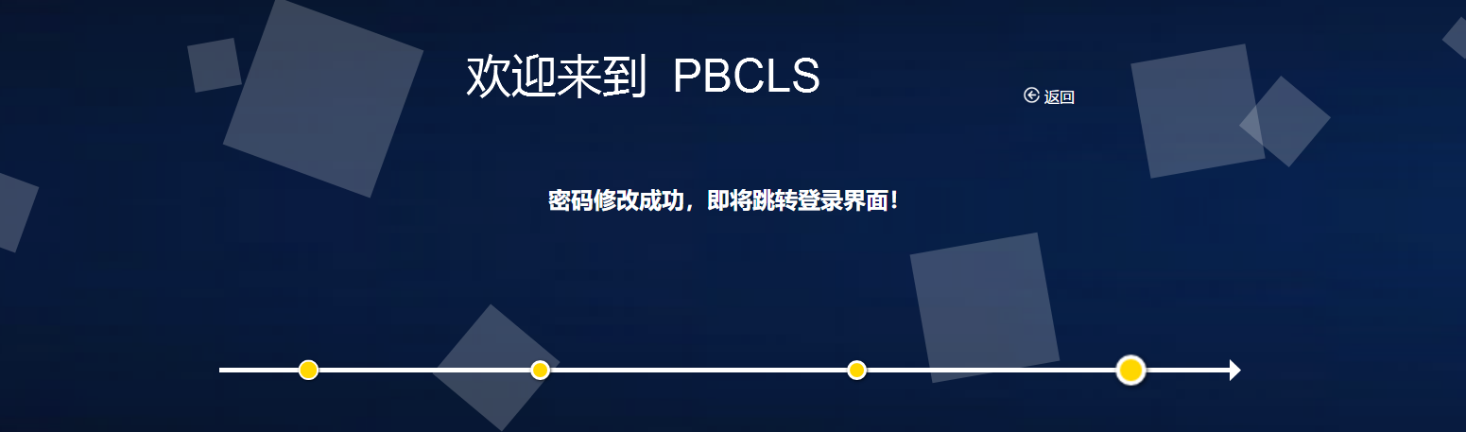

4.4 等待片刻，跳转至登录界面

1. 关于我们界面



5.1 点击【向下】，显示发展历程界面

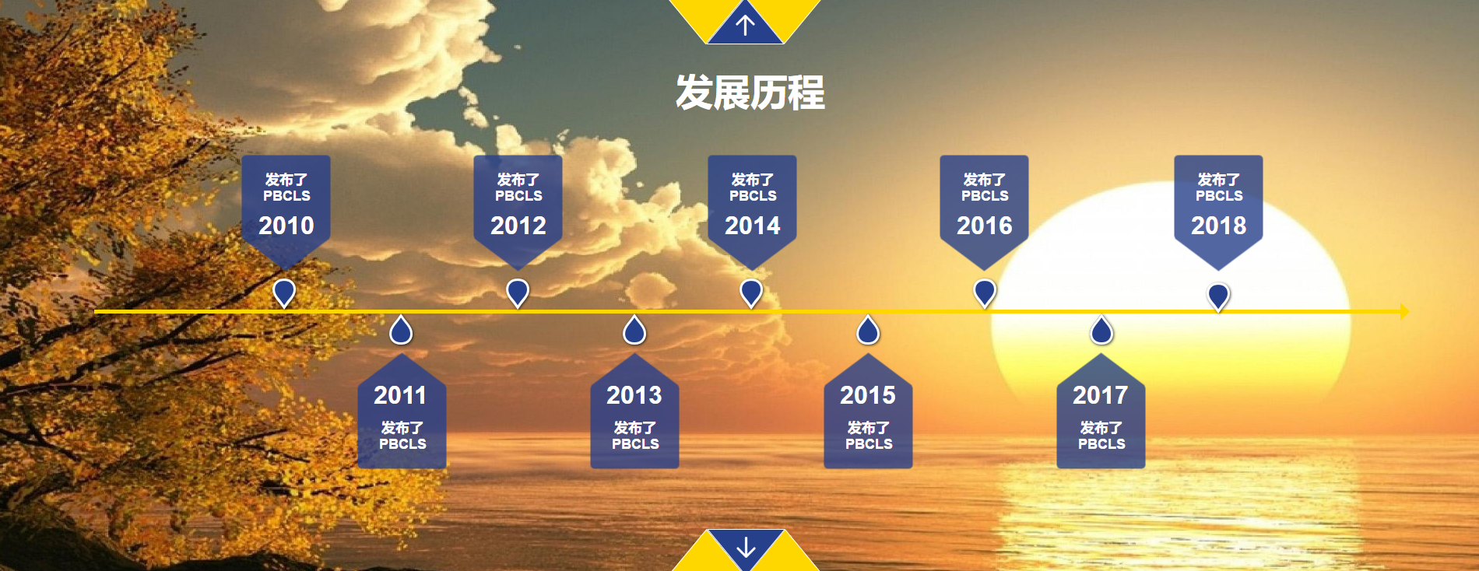

5.2 点击【向下】，显示管理团队界面



1. 联系我们界面

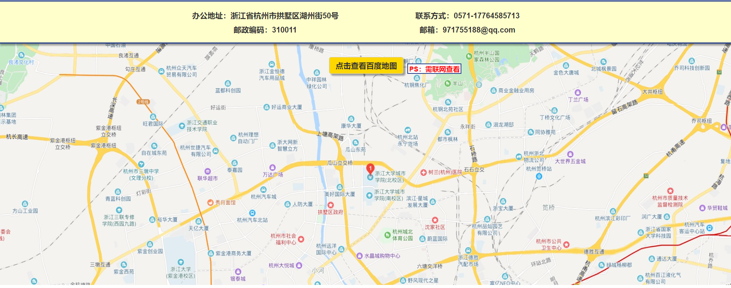

6.1 点击【点击查看百度地图】，弹出百度地图连接

1. 法律声明界面



1. 常见问题界面

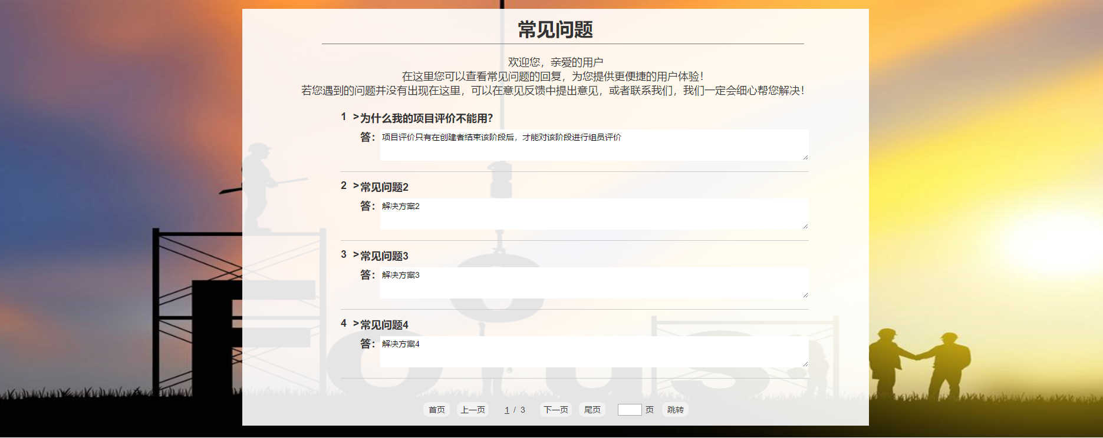

1. **学习者用户手册**
2. 首页



* 1. 点击【注册】，进入注册界面
  2. 点击【登录】，进入登录界面



1.3 点击【马上加入】，进入登录界面



* 1. 点击【经典案例】，显示案例介绍



* 1. 点击【项目实践】，显示实例介绍



* 1. 点击【优秀名师】，显示优秀指导者介绍



* 1. 点击【多人合作】，显示优秀学习之介绍









1.8 点击【关于我们】，弹出关于我们界面

1.9 点击【联系我们】，弹出联系我们界面

1.10 点击【法律声明】，弹出法律声明界面

1.11 点击【常见问题】，弹出常见问题界面

2. 登录界面



2.1 输入正确的【用户名】和【密码】，点击【登录】，登入系统

3. 注册界面



3.1 输入合适的【用户名】、【密码】、【性别】、【手机号】和【邮箱】，点击【确认注册】，注册账号，并跳转至登录界面

4. 找回密码界面



4.1 输入【用户名】，点击【开始验证】，进入下一步



4.2 输入【手机号】，点击【发送验证码】，收到手机短信后，输入【验证码】，点击【确认】，进入下一步



4.3 输入两次一致的【新密码】，点击【确认设置】，进入下一步



4.4 等待片刻，跳转至登录界面

**用户登录后进入学习者登入模块**

1. 首页



5.1 点击【经典案例】，显示经典案例首页

5.2 点击【项目时间】，显示项目实践首页

5.3 点击【个人空间】，显示个人空间首页

6.4 点击【我的实例】，弹出我的实例界面

6. 我的实例界面

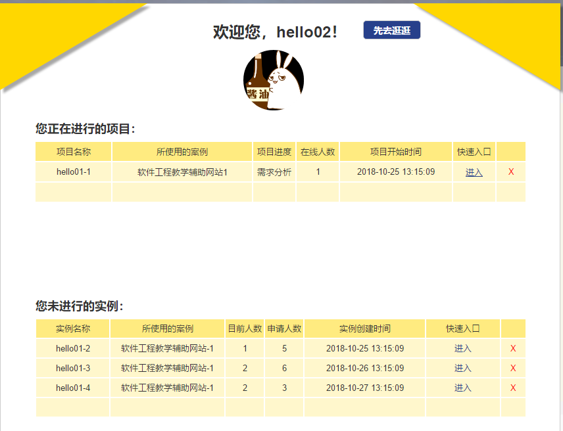

6.1 点击【先去逛逛】，隐藏我的实例界面

6.2 点击【头像】，跳转到个人空间界面

6.3 项目中点击【进入】，跳转到已进行实例界面

6.4 项目中点击【X】，退出项目

6.5 实例中点击【进入】，跳转到未进行实例界面

6.6 实例中点击【X】，删除实例

7. 经典案例界面

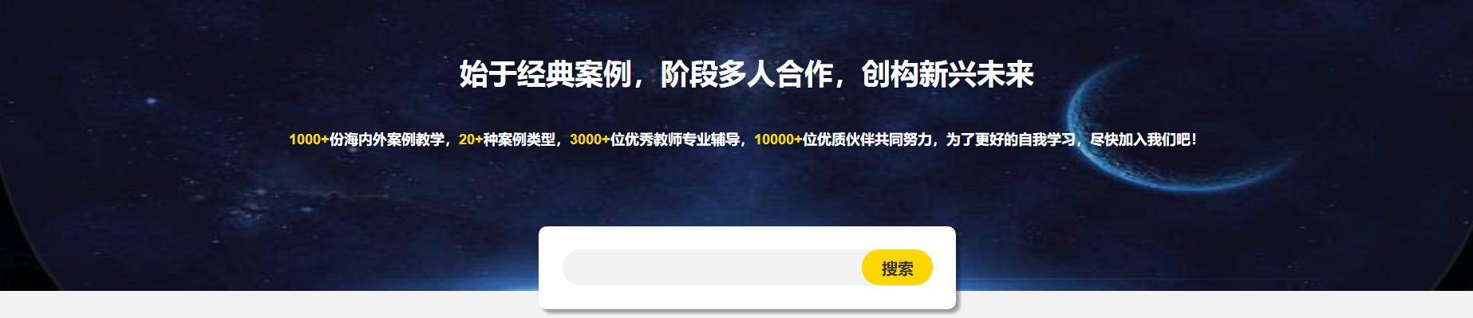

7.1 输入【关键字】，点击【搜索】，可查找所需案例

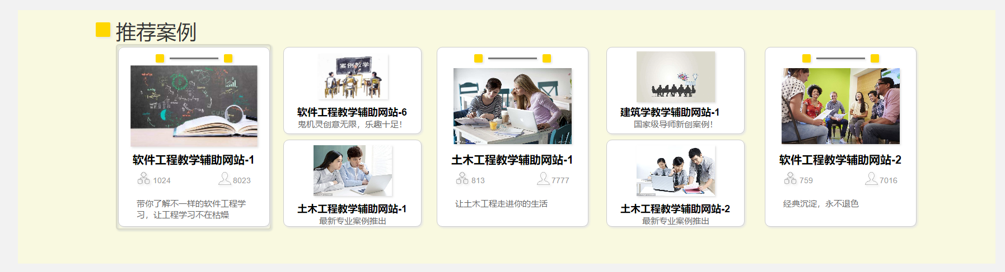

7.2 点击【案例】，可进入案例详情界面

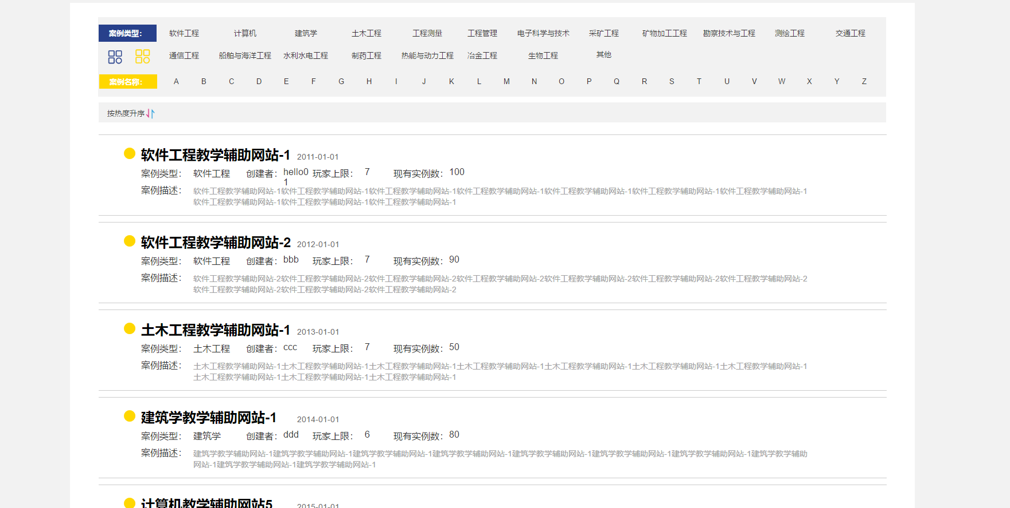

7.3 点击任意【案例类型】，可筛选案例

7.4 点击任意【案例首字母】，可筛选案例

7.5 多次点击【按热度升序】，可按热度任意升降序

7.6 点击【案例】，可进入案例详情界面

8.. 案例详情界面

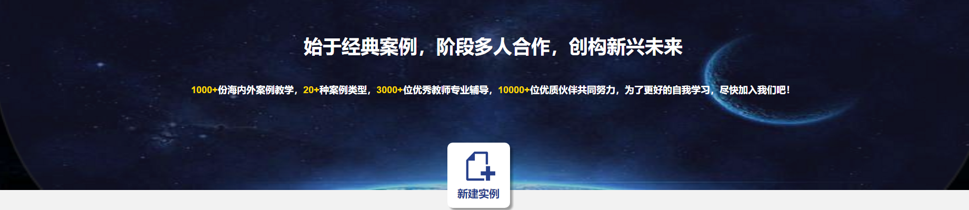

8.1 点击【新建实例】，弹出新建实例界面

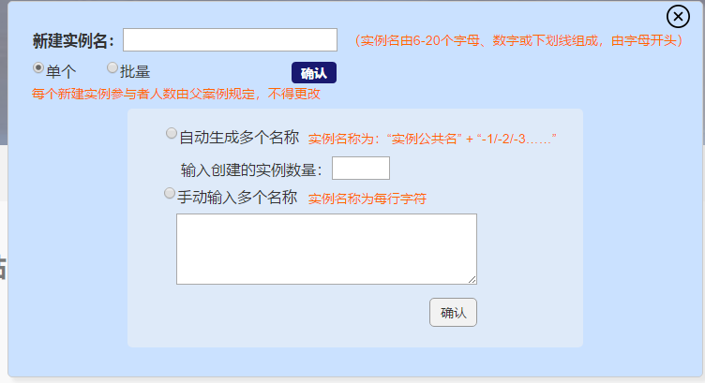

8.1.1 输入【实例名】，选择【单个】或【批量】，若为单个，直接点击【确认】，弹出【设置管理】，点击进入未进行实例界面；若批量则选择【自动】或【手动】，输入【实例数量】或【批量实例名】，点击【确认】，弹出【设置管理】，点击进入未进行实例界面。

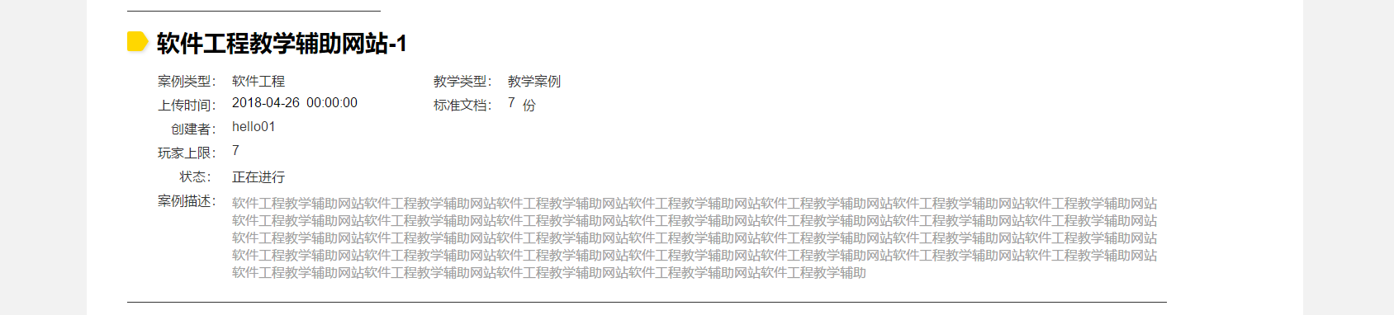

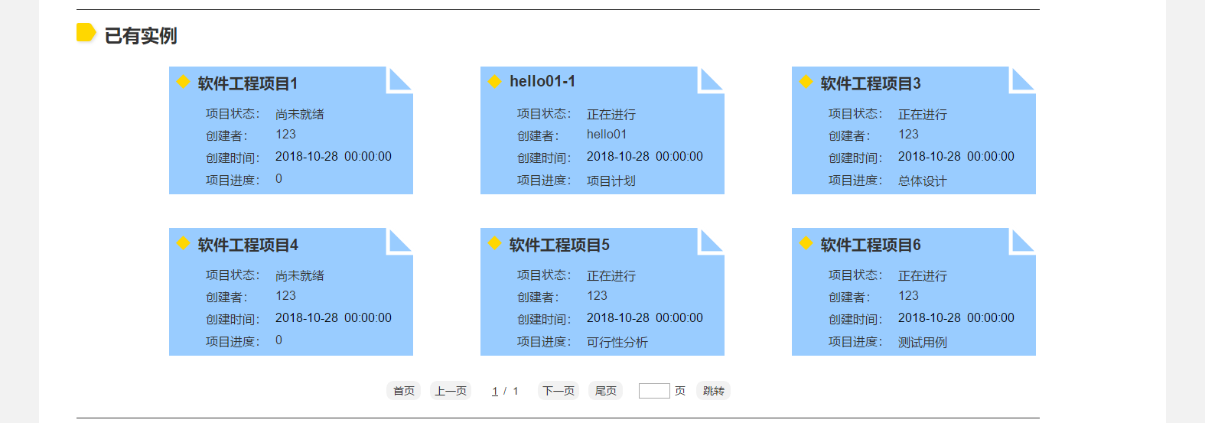

8.2 点击【实例】，进入实例详情界面，若已加入并正在进行，则进入已进行实例界面

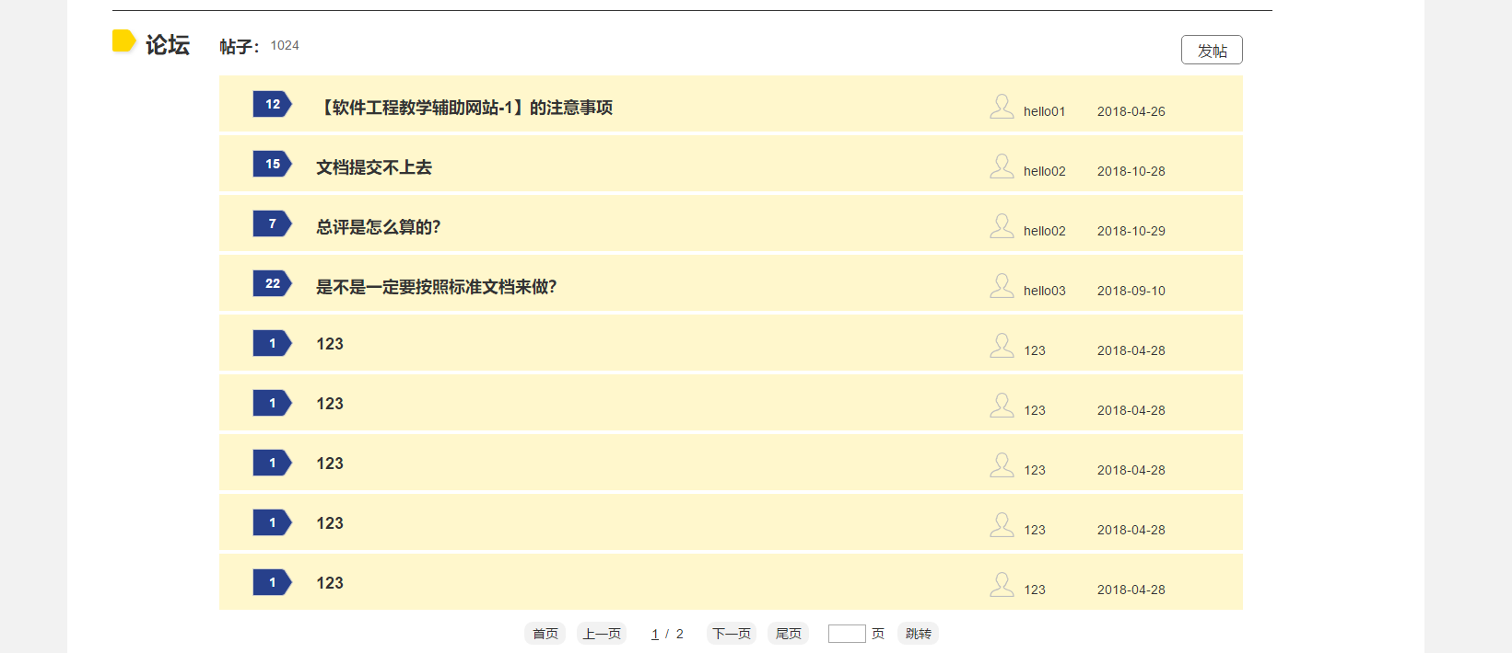

8.3 点击【发帖】，弹出发帖界面

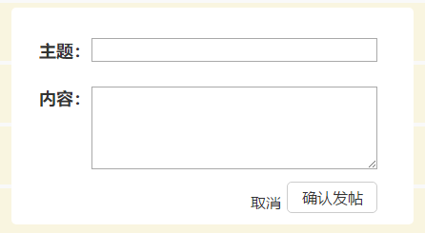

8.3.1 输入合适的主题和内容，点击【确认发帖】，即可发帖

8.4 点击【帖子】，显示帖子内容

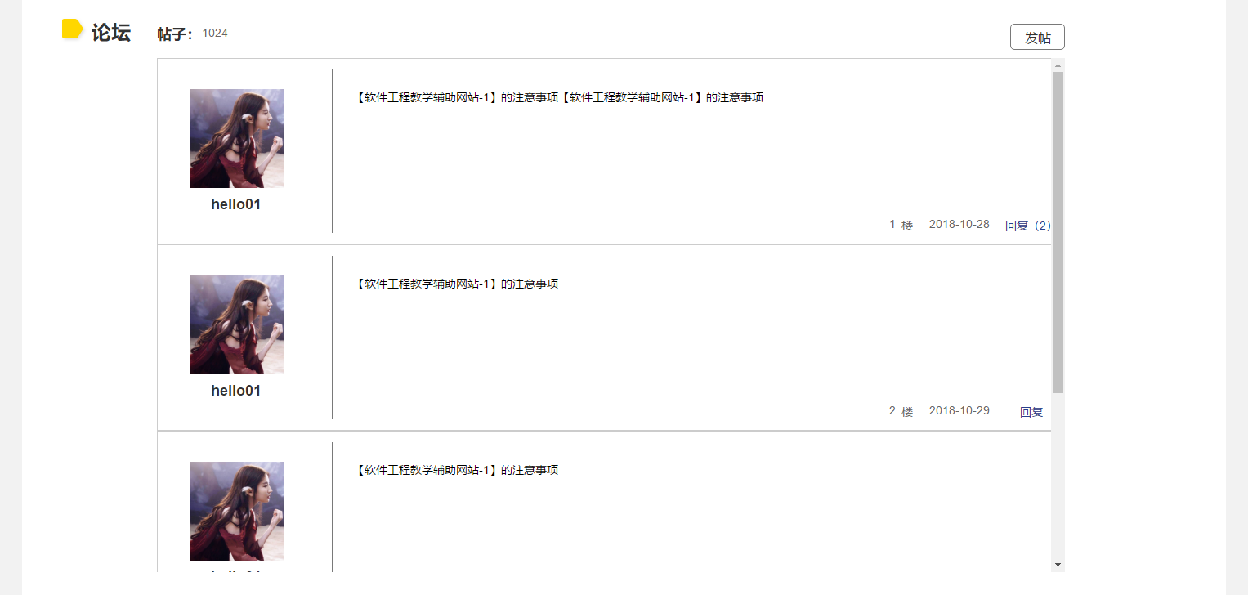

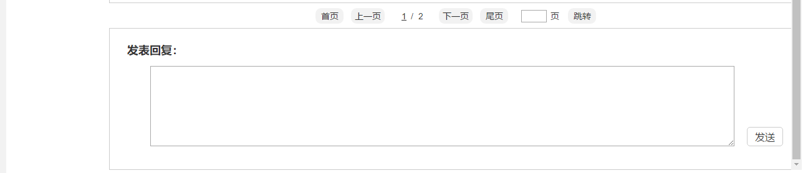

8.4.1 点击【回复】，显示回复界面

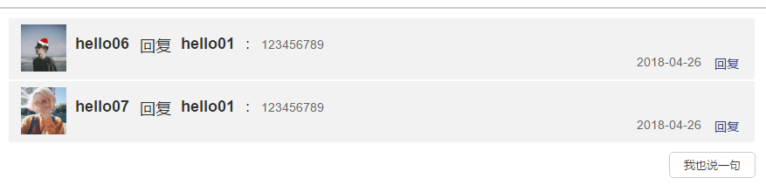

8.4.2 点击【我也说一句】，显示回复输入界面

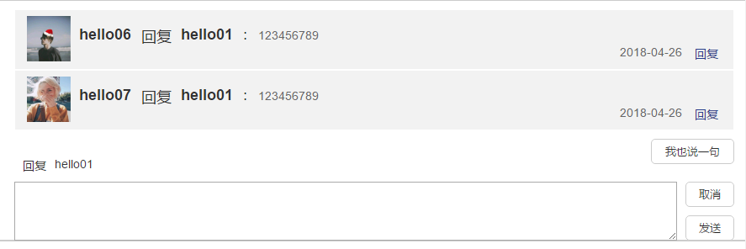

1. 项目实践界面

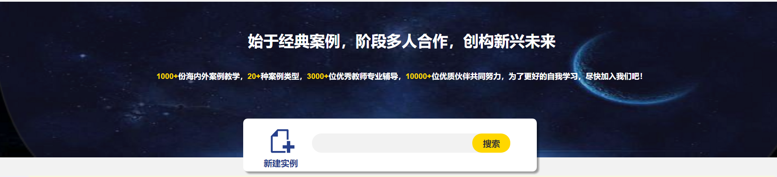

9.1 点击【新建实例】，弹出新建实例界面

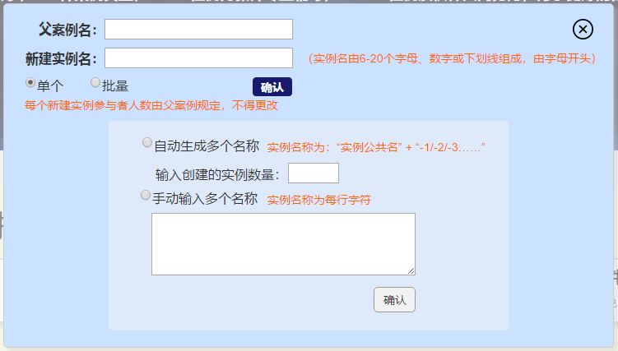

9.1.1 输入【父案例名】，输入【实例名】，选择【单个】或【批量】，若为单个，直接点击【确认】，弹出【设置管理】，点击进入未进行实例界面；若批量则选择【自动】或【手动】，输入【实例数量】或【批量实例名】，点击【确认】，弹出【设置管理】，点击进入未进行实例界面。

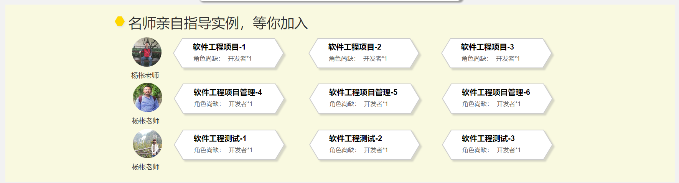

9.2 点击【实例】，进入实例详情界面

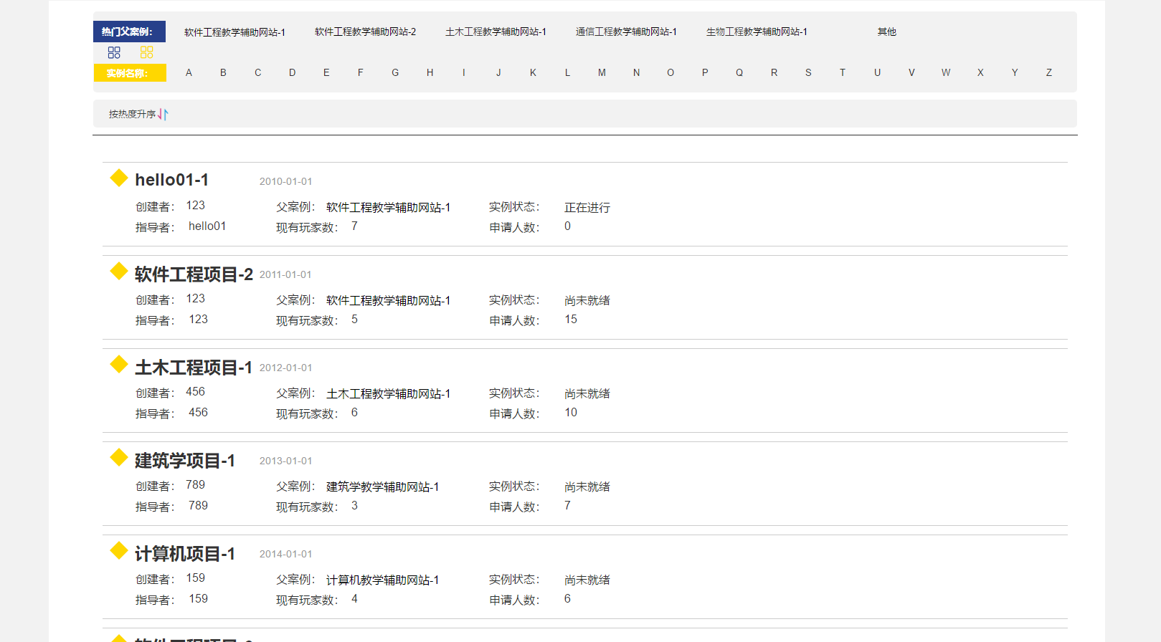

9.3点击任意【热门父案例】，可筛选案例

9.4 点击任意【实例首字母】，可筛选案例

9.5 多次点击【按热度升序】，可按热度任意升降序

9.6 点击【实例】，可进入案例详情界面

1. 实例详情界面

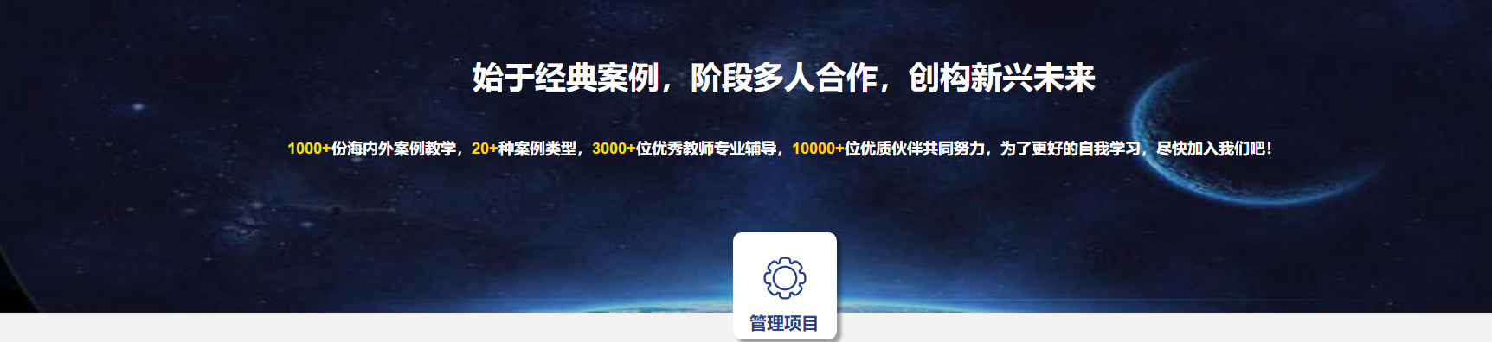

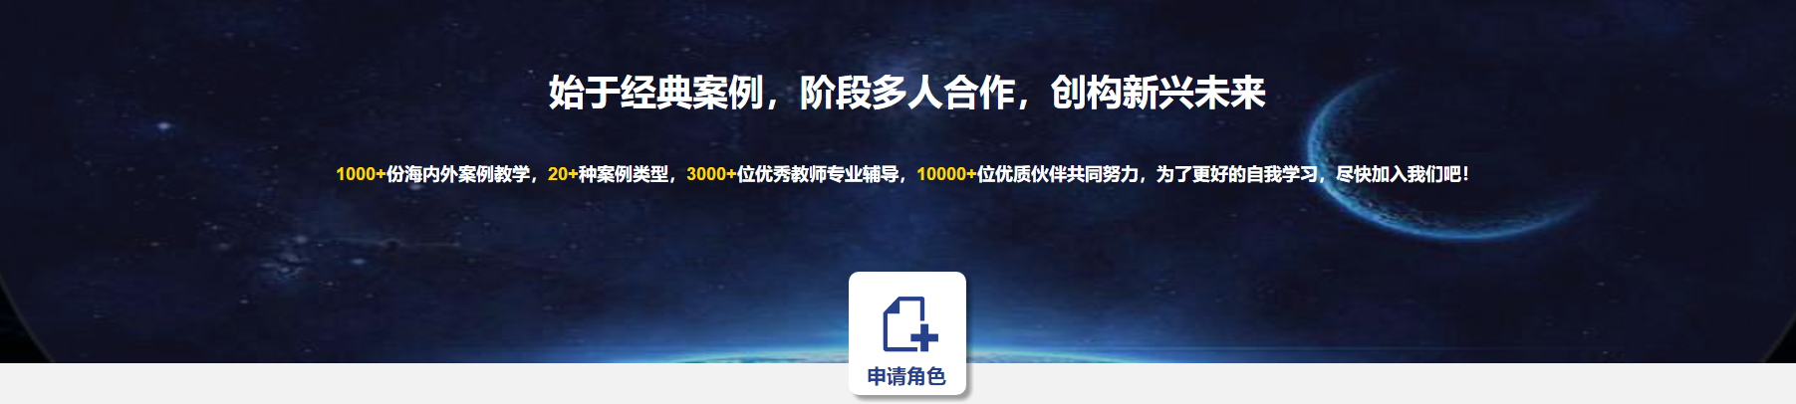

10.1若该实例为用户所创建的实例，则会出现【管理项目】按钮，点击进入项目管理界面；若用户为非创建者，则不显示该按钮，并且若该实例尚存角色位置，可点击【申请角色】，弹出申请角色界面

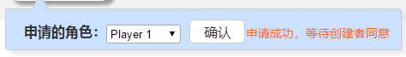

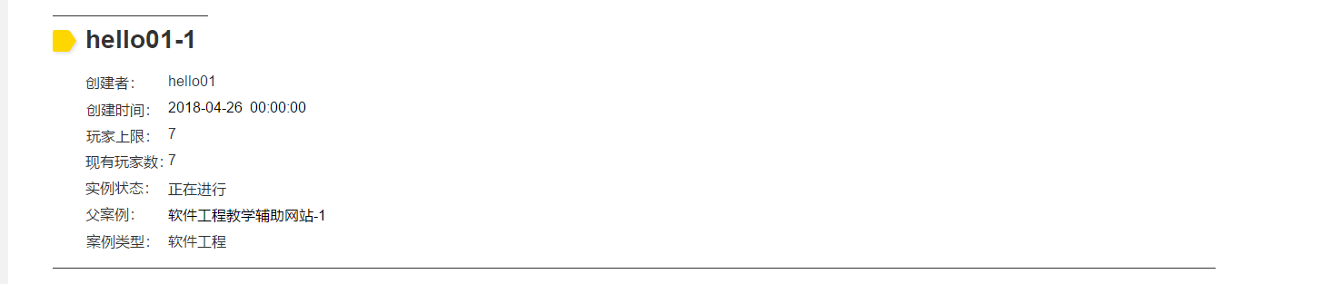

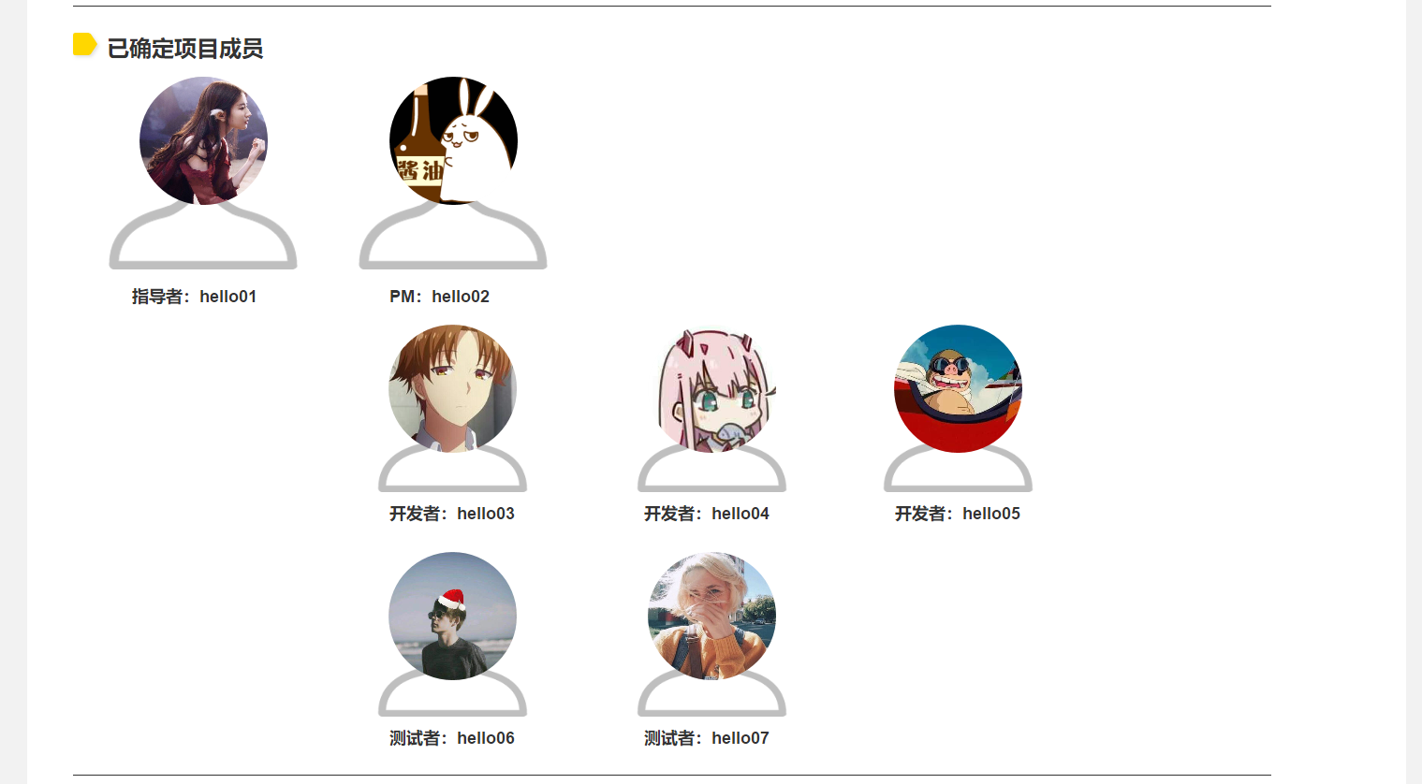

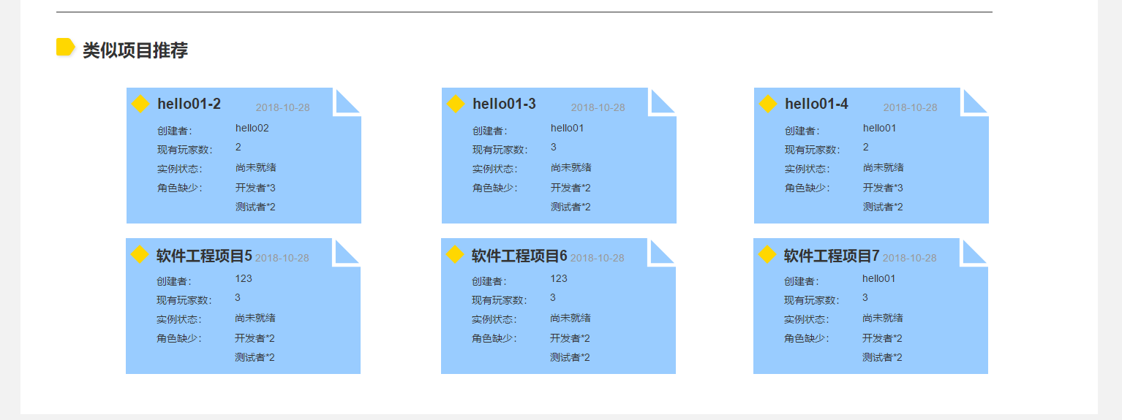

10.2 点击【实例】，进入实例详情界面

1. 已进行实例界面

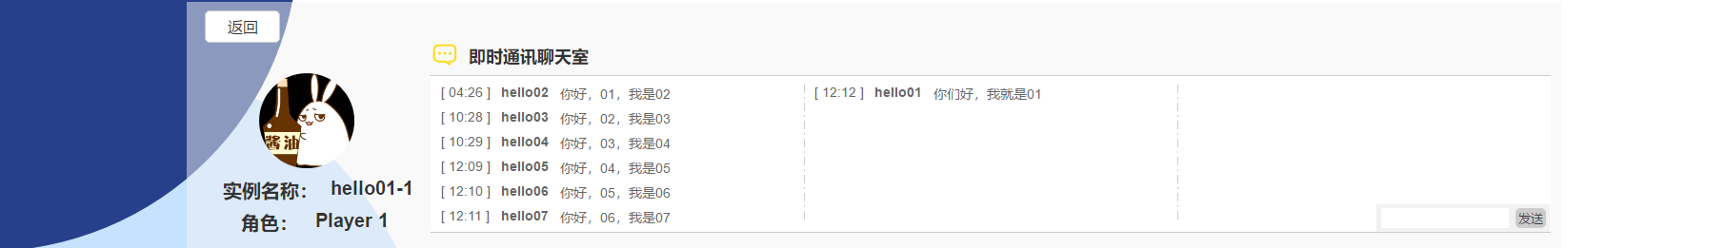

11.1 输入【消息】，点击【发送】，可发送信息

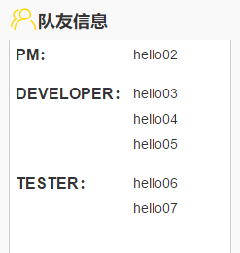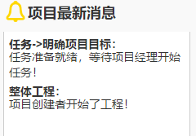

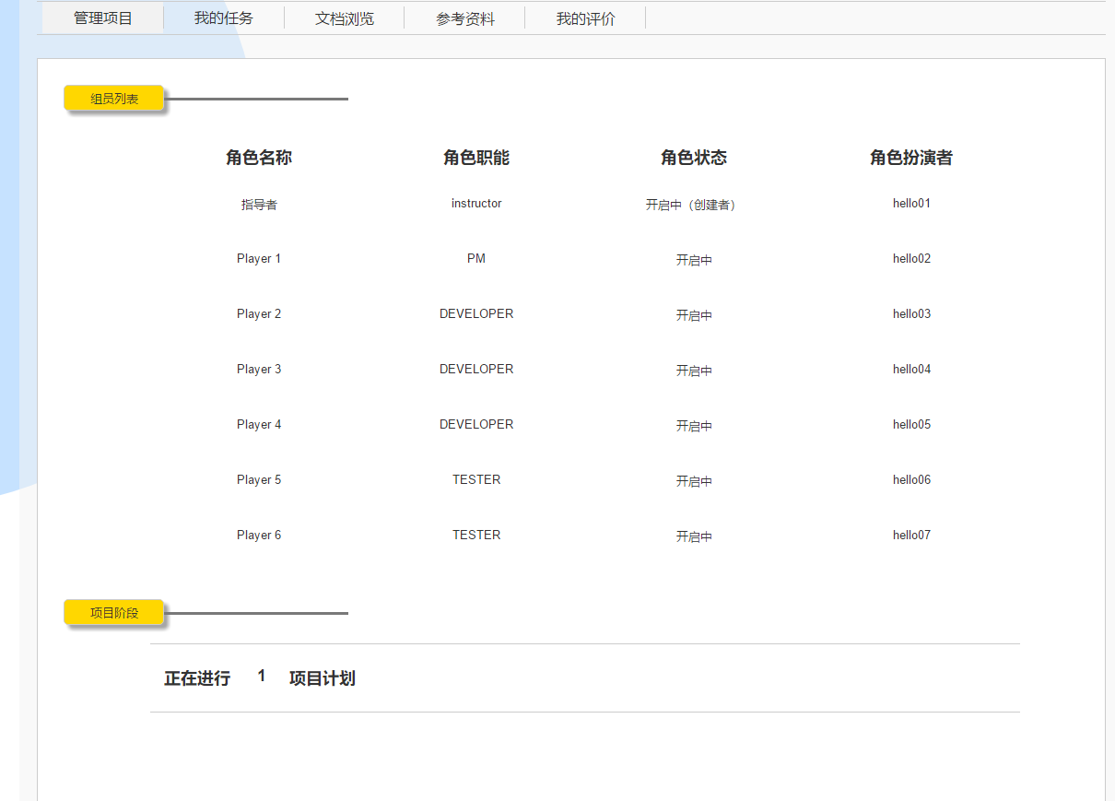

11.2 点击【管理项目】，显示管理项目界面

11.2 点击【我的任务】，显示我的任务界面

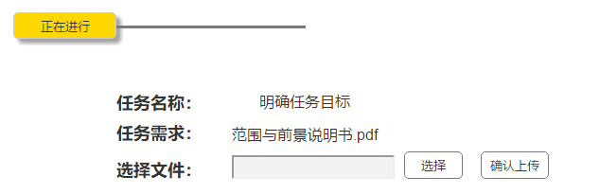

11.2.1 点击【正在进行】，显示正在进行的任务，本地【选择】文档并上传，即可提交任务

11.2.2 点击【我的任务总揽】，显示任务总揽

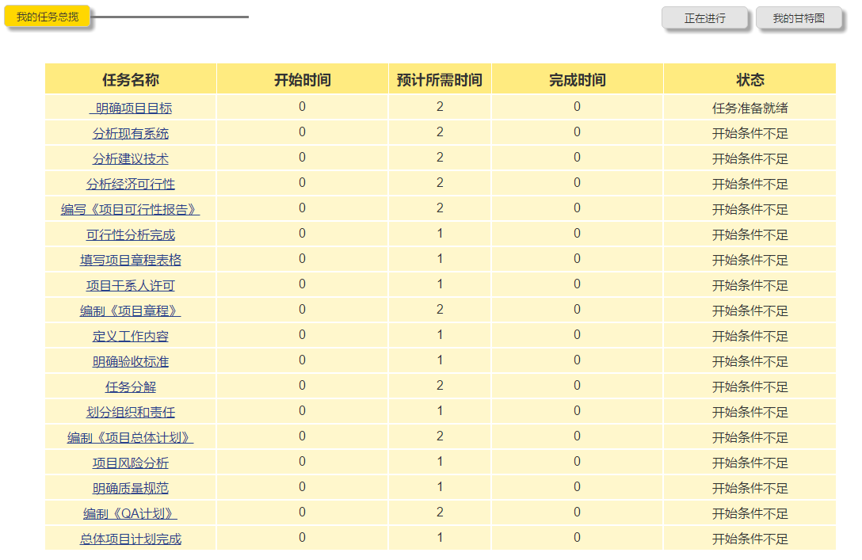

11.2.3 点击【我的甘特图】，显示甘特图

11.3 点击【文档浏览】，显示文档浏览界面

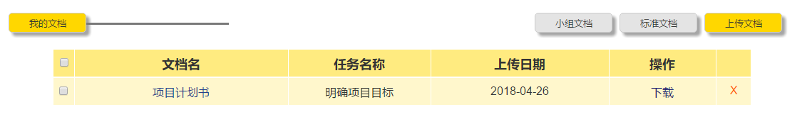

11.3.1 点击【我的文档】，可查看、删除、下载文档

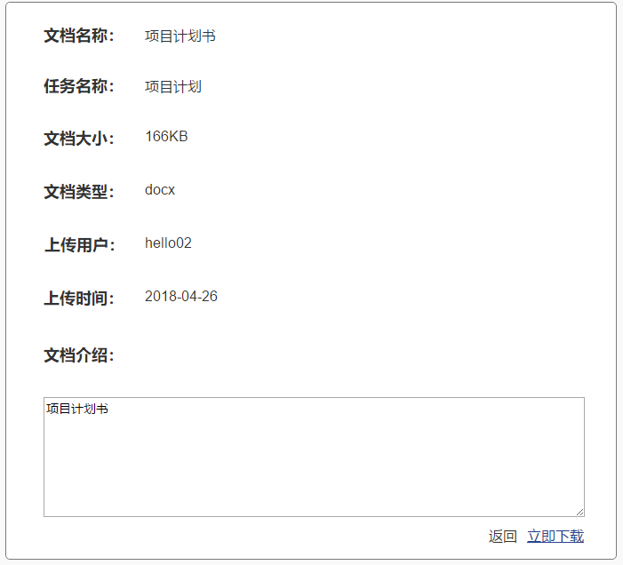

11.3.2 点击【小组文档】，可查看、删除、下载文档

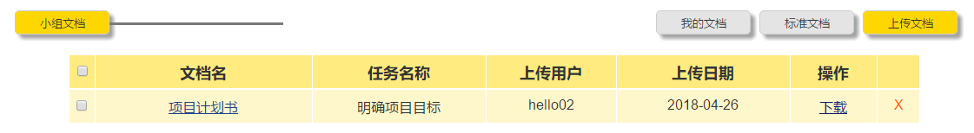

11.3.3 点击【标准文档】，可查看，下载文档

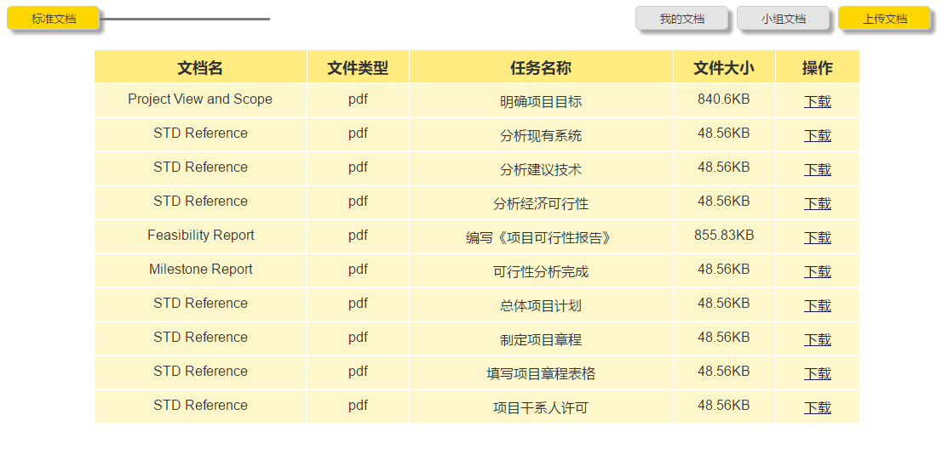

11.3.4 点击【上传文档】，可上传文档至我的文档

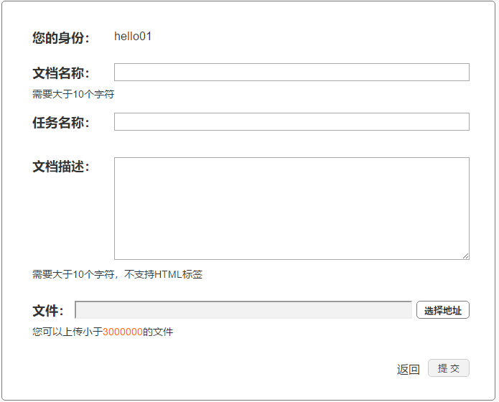

11.4 点击【参考资料】，显示参考资料界面

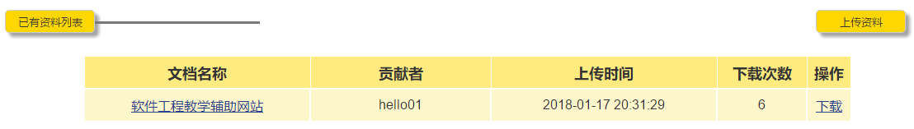

11.4.1 点击【上传资料】，弹出上传资料界面

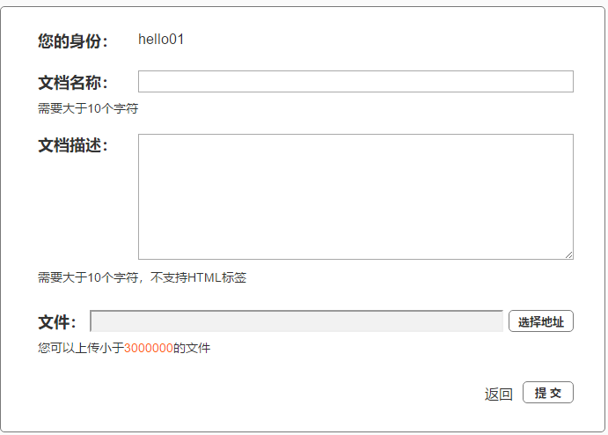

11.5 点击【我的评价】，显示我的评价界面

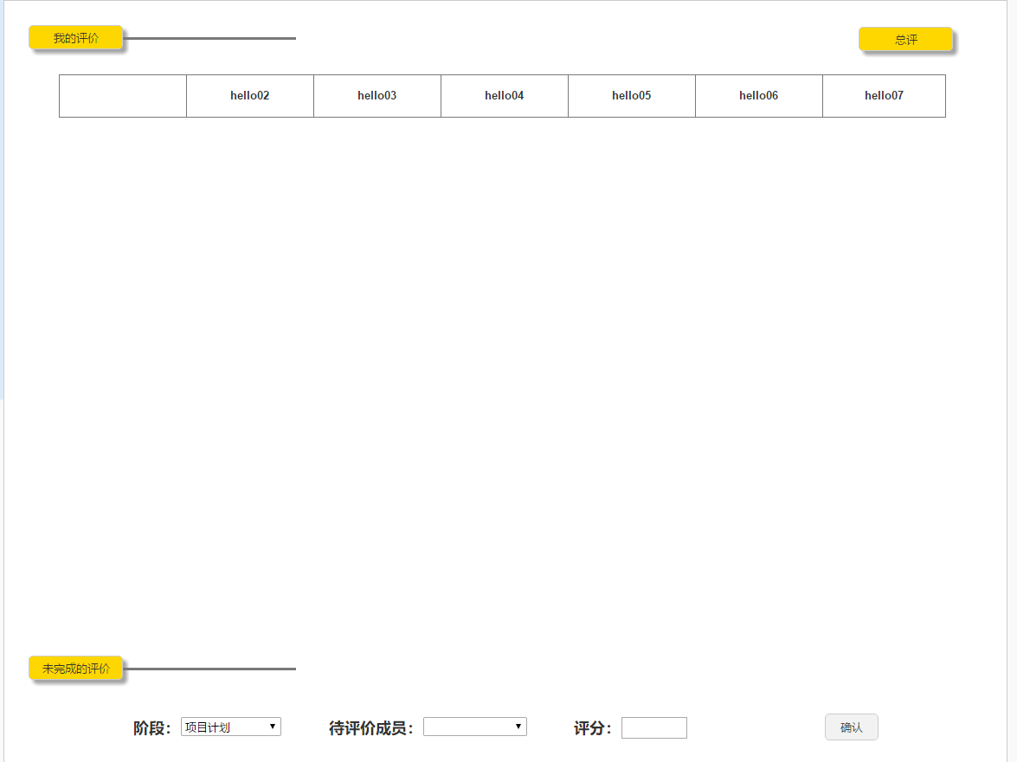

11.5.1 在创建者结束某阶段后，才可以进行该阶段对队友的评分

11.5.2 点击【总评】，查看总评

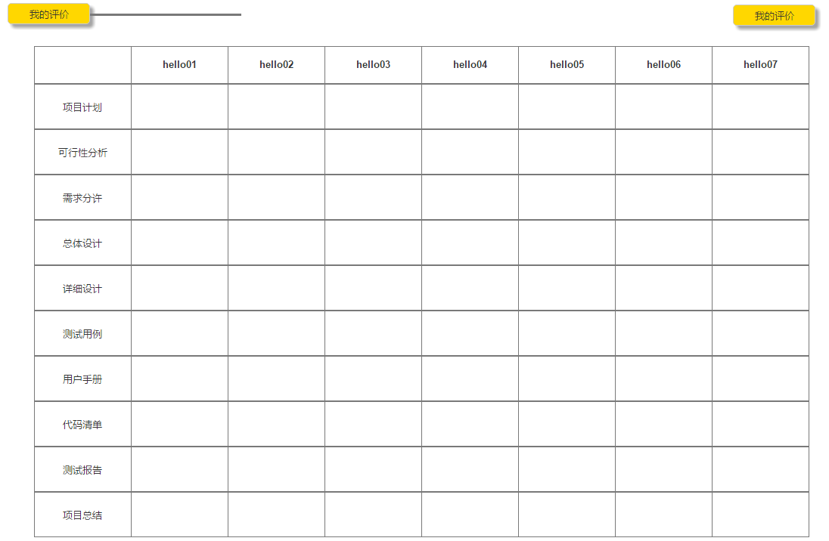

1. 未进行实例界面

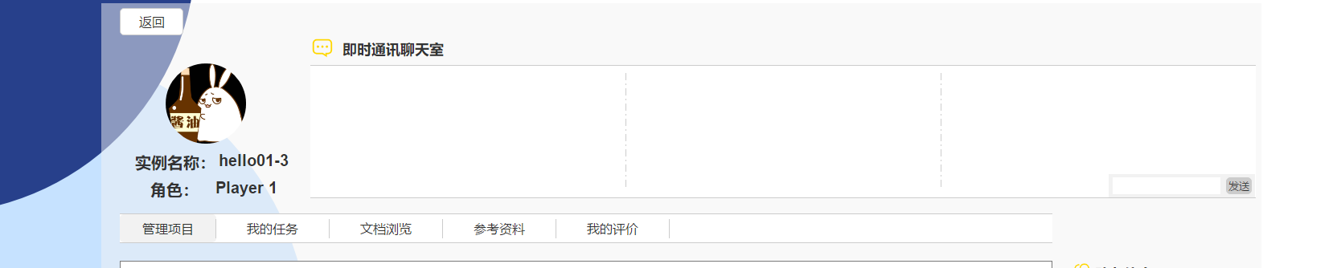

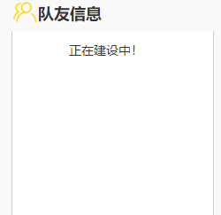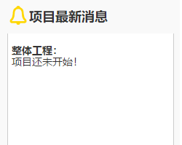

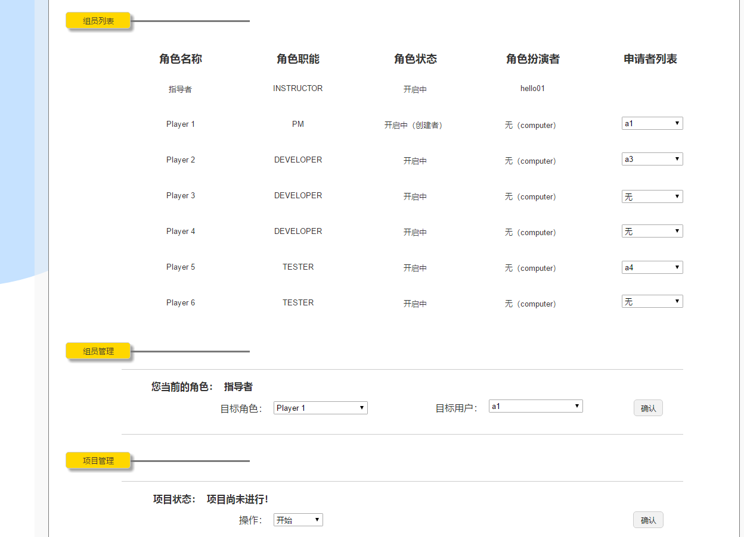

12.2.1 选择【目标角色】，选择【目标用户】，点击【确认】，则确认该申请者的申请

12.2.2 选择【开始】，点击【确认】，则该项目开始进行

1. 个人空间界面

13.1 点击【个人资料】，显示个人资料界面

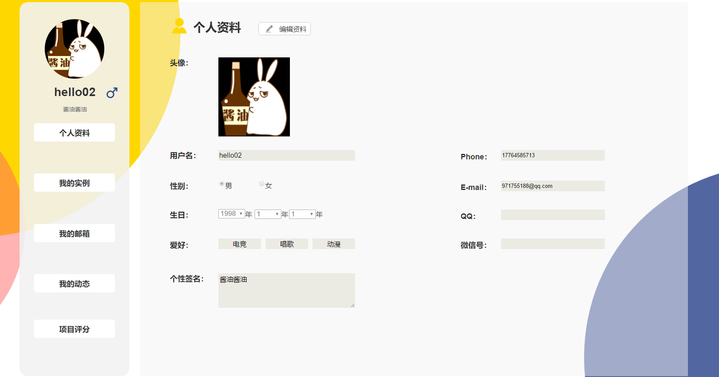

13.2 点击【我的实例】，显示我的实例界面

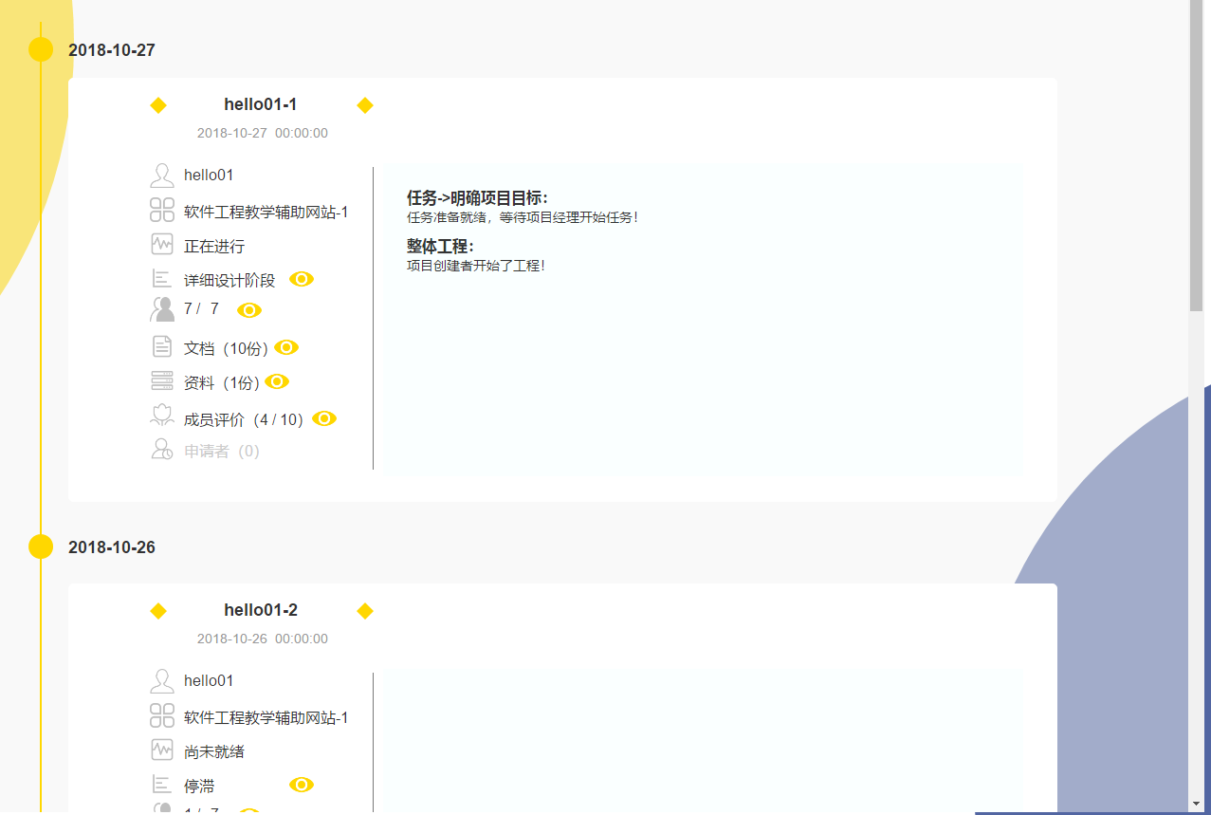

13.3 点击【我的邮箱】，显示我的邮箱界面

13.3.1 点击【收件箱】，显示收件箱界面

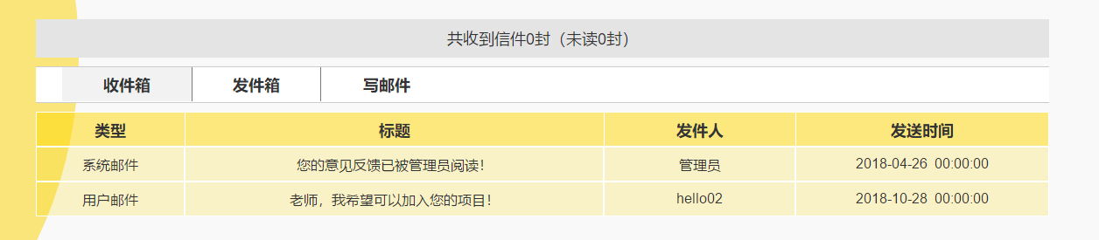

13.3.2 点击【发件箱】，显示发件箱界面

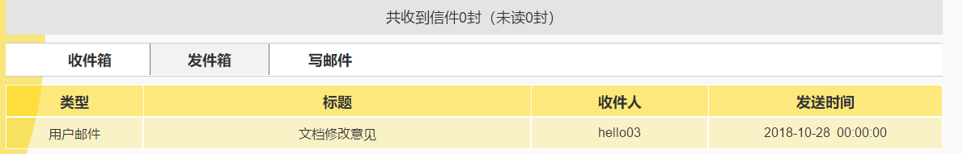

13.3.3 点击【写邮件】，显示写邮件界面

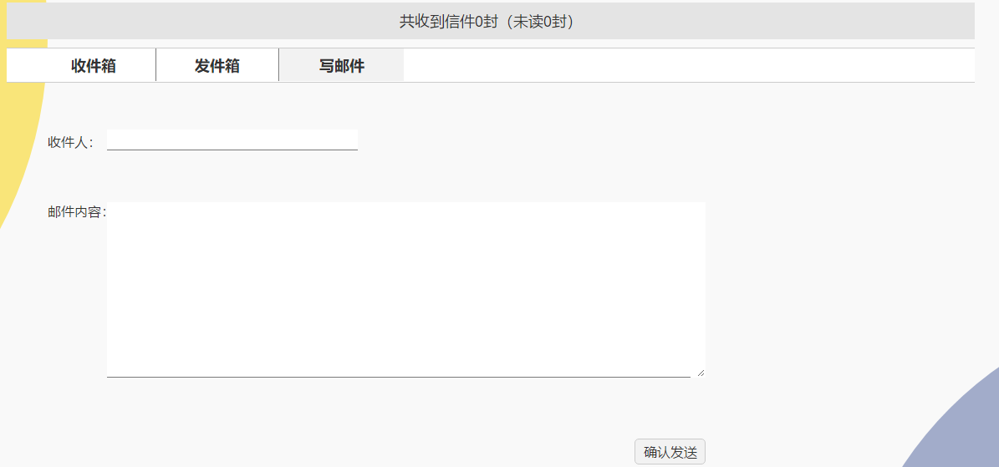

输入【收件人】和【内容】，点击【确认发送】，发送邮件

13.4 点击【我的动态】，显示我的动态界面

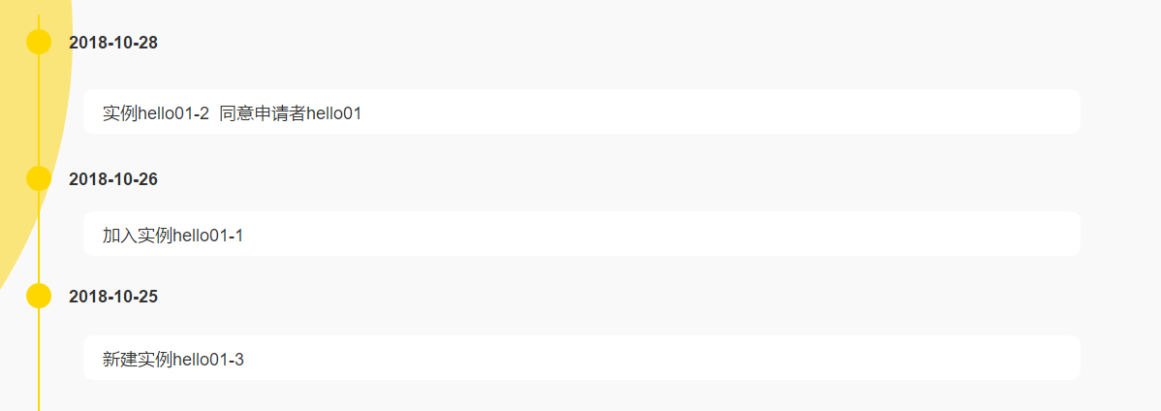

13.5 点击【项目评分】，显示项目评分界面



1. 他人空间界面

14.1 点击【个人资料】，显示个人资料界面

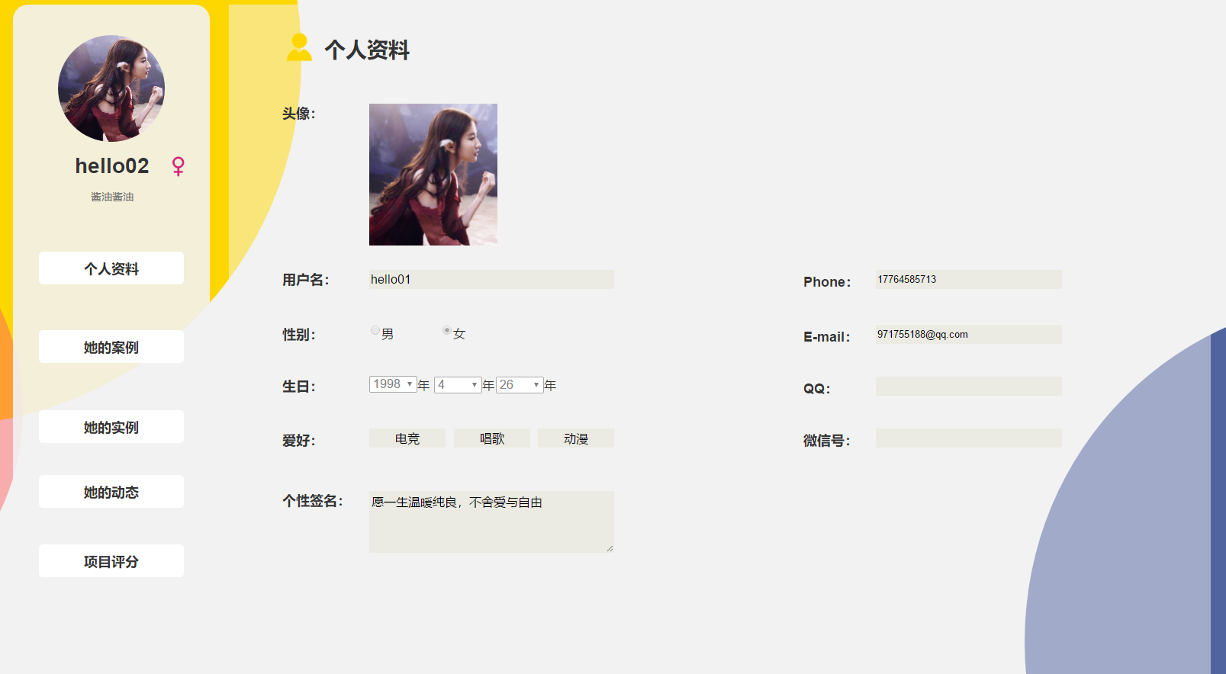

14.2 点击【她的案例】，显示她的案例界面

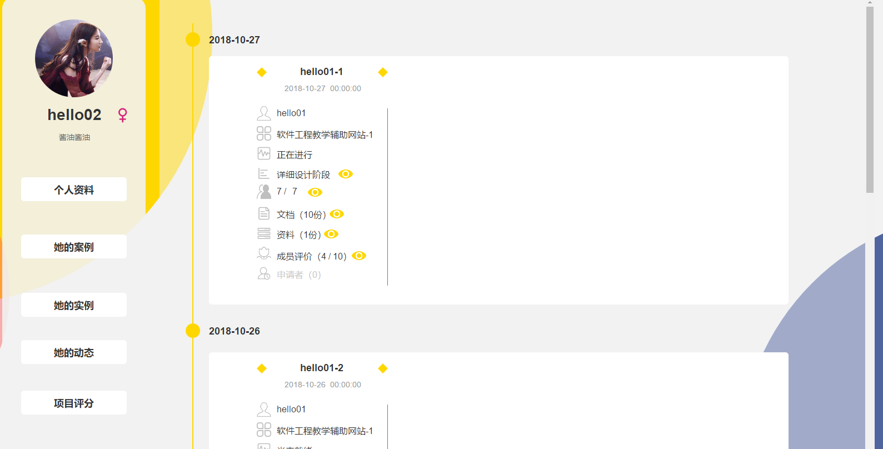

14.3 点击【她的实例】，显示她的实例界面

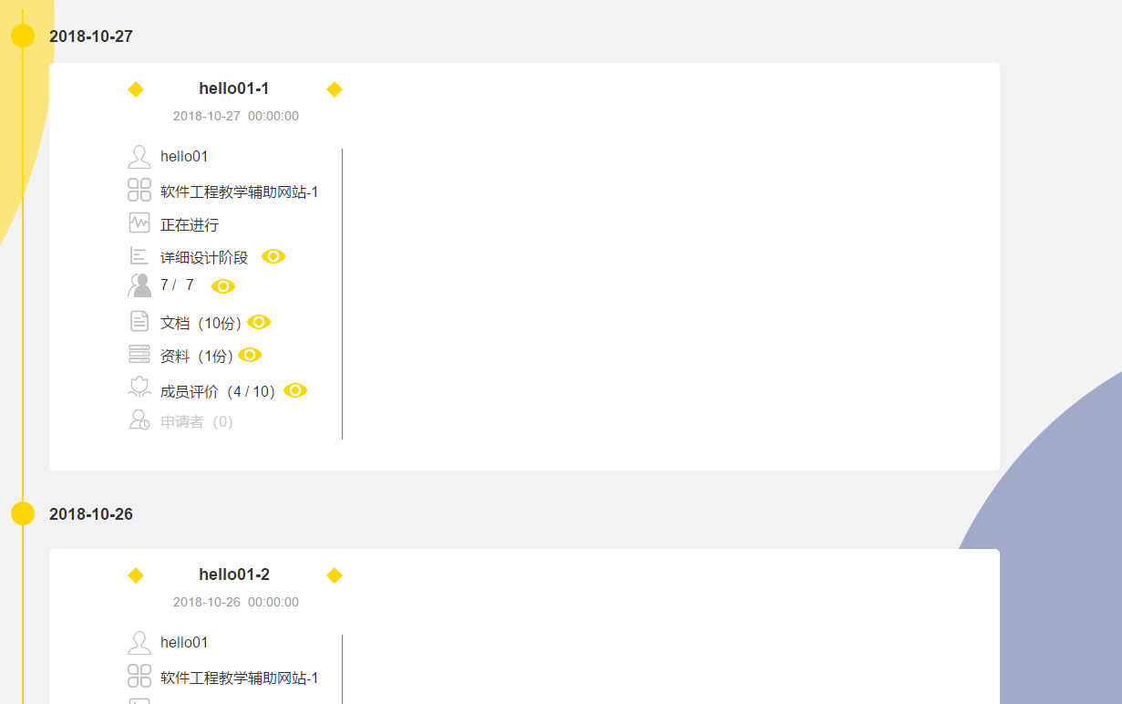

14.4点击【她的动态】，显示她的动态界面

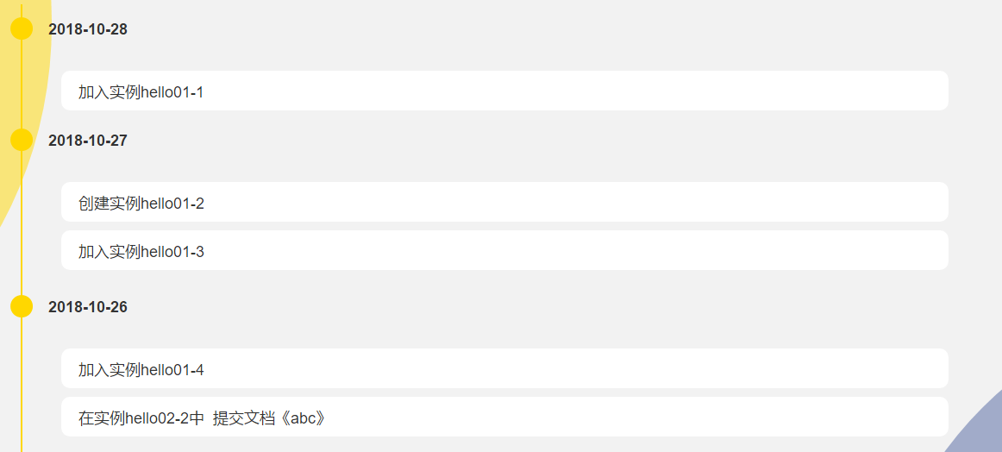

14.5 点击【项目评分】，显示项目评分界面



1. 帮助中心界面



15.1点击【关于我们】，弹出关于我们界面



15.1.1 点击【向下】，显示发展历程界面



15.1.2 点击【向下】，显示管理团队界面

1 15.2点击【联系我们】，弹出联系我们界面



15.2.1点击【点击查看百度地图】，弹出百度地图连接

15.3 点击【法律声明】，弹出法律声明界面



15.4 点击【常见问题】，弹出常见问题界面



15.5点击【意见反馈】，弹出意见反馈界面

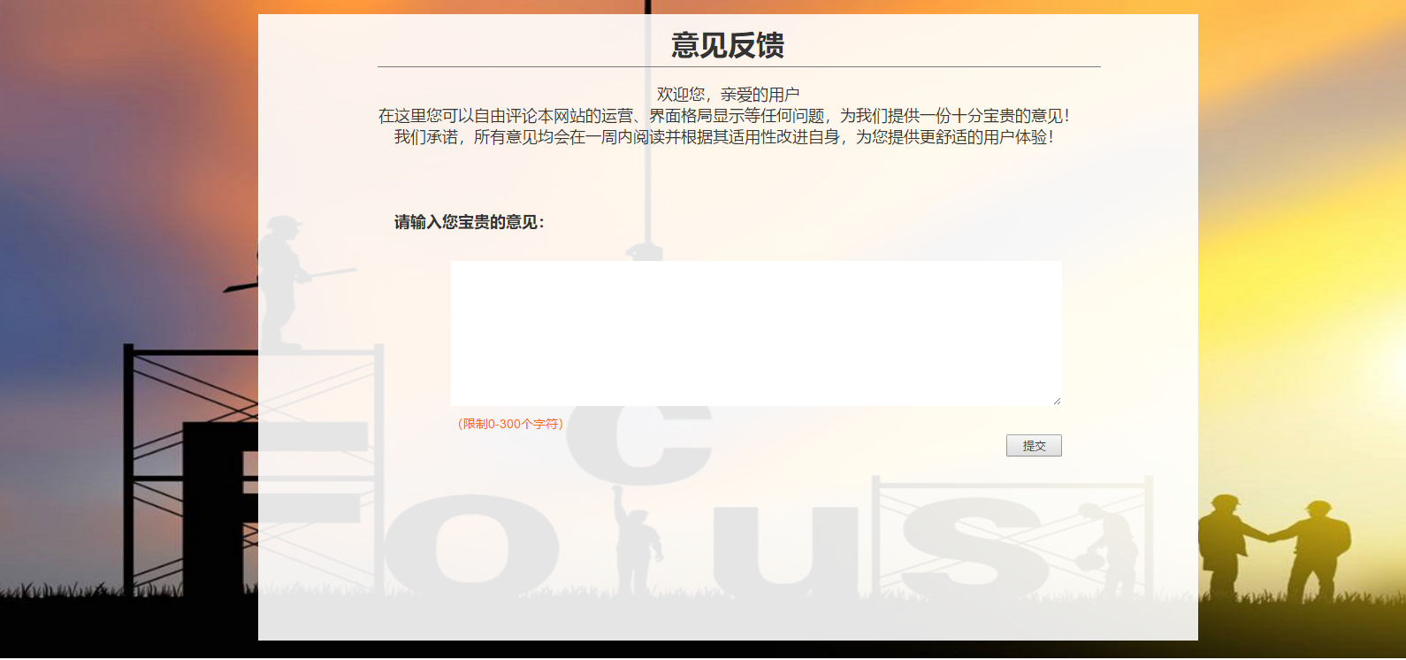

15.5.1 输入【意见】，点击【提交】，即可提交意见

15.6 点击【举报用户】，弹出举报用户界面

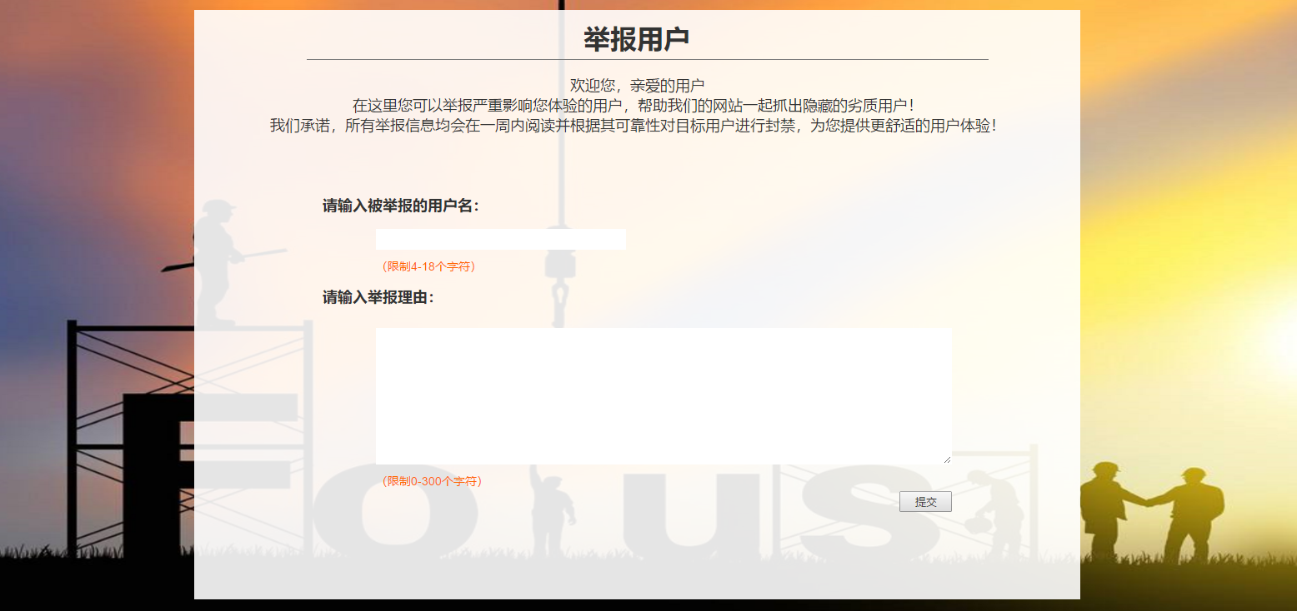

15.6.1 输入【用户名】和【举报内容】，点击【提交】，即可举报用户

15.7 点击【浙江大学城市学院计算机与科学学院官网】，即可弹出浙江大学城市学院计算机与科学学院官网

15.8 点击【中国大学MOOC（慕课）官网】，即可弹出中国大学MOOC（慕课）官网

1. **指导者用户手册**
2. 首页



1.1 点击【注册】，进入注册界面

1.2 点击【登录】，进入登录界面



1.3 点击【马上加入】，进入登录界面



1.4 点击【经典案例】，显示案例介绍



1.5 点击【项目实践】，显示实例介绍



1.6 点击【优秀名师】，显示优秀指导者介绍



1.7 点击【多人合作】，显示优秀学习之介绍









1.8 点击【关于我们】，弹出关于我们界面

1.9 点击【联系我们】，弹出联系我们界面

1.10 点击【法律声明】，弹出法律声明界面

1.11 点击【常见问题】，弹出常见问题界面

2. 登录界面



2.1 输入正确的【用户名】和【密码】，点击【登录】，登入系统

3. 注册界面



3.1 输入合适的【用户名】、【密码】、【性别】、【手机号】和【邮箱】，点击【确认注册】，注册账号，并跳转至登录界面

4. 找回密码界面



4.1 输入【用户名】，点击【开始验证】，进入下一步



4.2 输入【手机号】，点击【发送验证码】，收到手机短信后，输入【验证码】，点击【确认】，进入下一步



4.3 输入两次一致的【新密码】，点击【确认设置】，进入下一步



4.4 等待片刻，跳转至登录界面

**用户登录后进入指导者登入模块**

5. 首页



5.1 点击【经典案例】，显示经典案例首页

5.2 点击【项目时间】，显示项目实践首页

5.3 点击【个人空间】，显示个人空间首页

6.4 点击【我的实例】，弹出我的实例界面

6.5 点击【注销】，跳转至主界面登录界面

6.6 点击【修改密码】，弹出修改密码界面

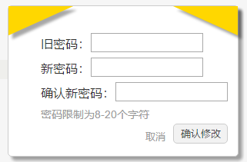

6.6.1 输入【旧密码】和两次一致的【新密码】，点击【确认修改】，即可修改密码

6. 我的实例界面

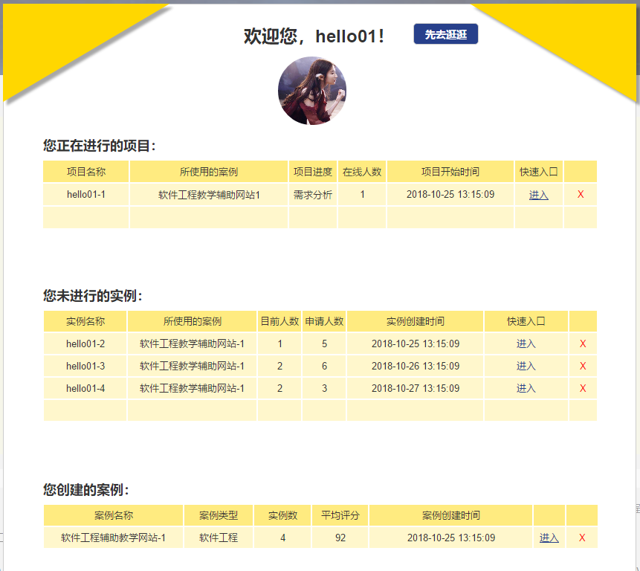

6.1 点击【先去逛逛】，隐藏我的实例界面

6.2 点击【头像】，跳转到个人空间界面

6.3 项目中点击【进入】，跳转到已进行实例界面

6.4 项目中点击【X】，退出项目

6.5 实例中点击【进入】，跳转到未进行实例界面

6.6 实例中点击【X】，删除实例

6.7 案例中点击【进入】，跳转到我的案例界面

6.8 案例中点击【X】，删除案例

7. 经典案例界面



7.1 输入【关键字】，点击【搜索】，可查找所需案例



7.2 点击【案例】，可进入案例详情界面



7.3 点击任意【案例类型】，可筛选案例

7.4 点击任意【案例首字母】，可筛选案例

7.5 多次点击【按热度升序】，可按热度任意升降序

7.6 点击【案例】，可进入案例详情界面

8.. 案例详情界面

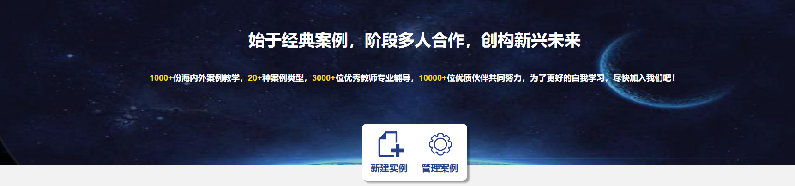

8.1 点击【新建实例】，弹出新建实例界面



8.1.1 输入【实例名】，选择【单个】或【批量】，若为单个，直接点击【确认】，弹出【设置管理】，点击进入未进行实例界面；若批量则选择【自动】或【手动】，输入【实例数量】或【批量实例名】，点击【确认】，弹出【设置管理】，点击进入未进行实例界面。

8.2 点击【管理案例】，显示管理案例界面





8.2 点击【实例】，进入实例详情界面，若已加入并正在进行，则进入已进行实例界面

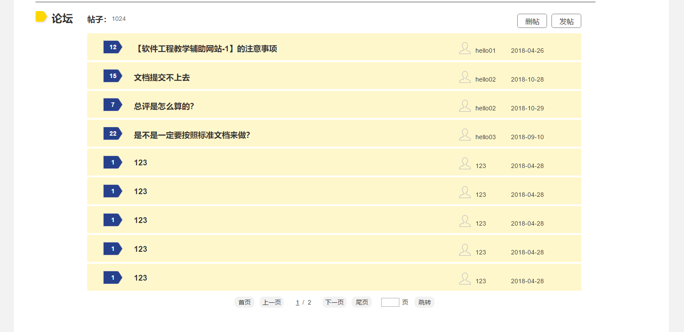

8.3 点击【删帖】，弹出叉符号，点击删帖

8.4 点击【发帖】，弹出发帖界面



8.4.1 输入合适的主题和内容，点击【确认发帖】，即可发帖

8.5 点击【帖子】，显示帖子内容





8.5.1 点击【回复】，显示回复界面



8.5.2 点击【我也说一句】，显示回复输入界面



1. 项目实践界面



9.1 点击【新建实例】，弹出新建实例界面



9.1.1 输入【父案例名】，输入【实例名】，选择【单个】或【批量】，若为单个，直接点击【确认】，弹出【设置管理】，点击进入未进行实例界面；若批量则选择【自动】或【手动】，输入【实例数量】或【批量实例名】，点击【确认】，弹出【设置管理】，点击进入未进行实例界面。



9.2 点击【实例】，进入实例详情界面



9.3点击任意【热门父案例】，可筛选案例

9.4 点击任意【实例首字母】，可筛选案例

9.5 多次点击【按热度升序】，可按热度任意升降序

9.6 点击【实例】，可进入案例详情界面

10 实例详情界面





10.1若该实例为用户所创建的实例，则会出现【管理项目】按钮，点击进入项目管理界面；若用户为非创建者，则不显示该按钮，并且若该实例尚存角色位置，可点击【申请角色】，弹出申请角色界面

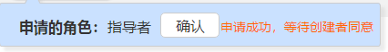







10.2 点击【实例】，进入实例详情界面

11. 已进行实例界面

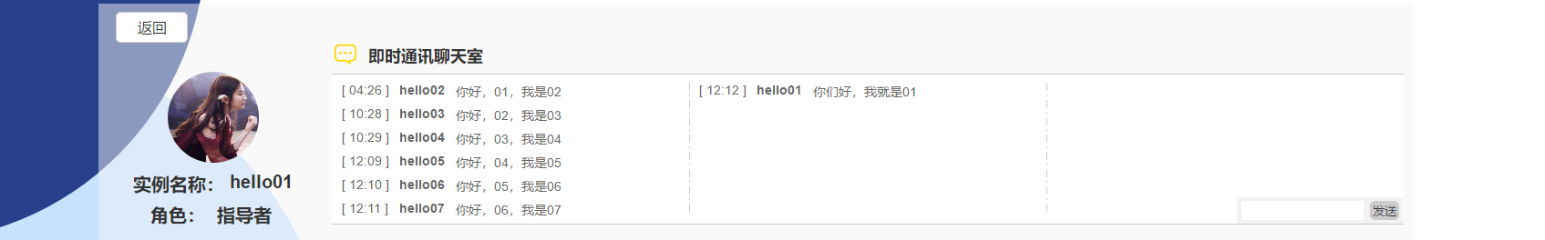

11.1 输入【消息】，点击【发送】，可发送信息



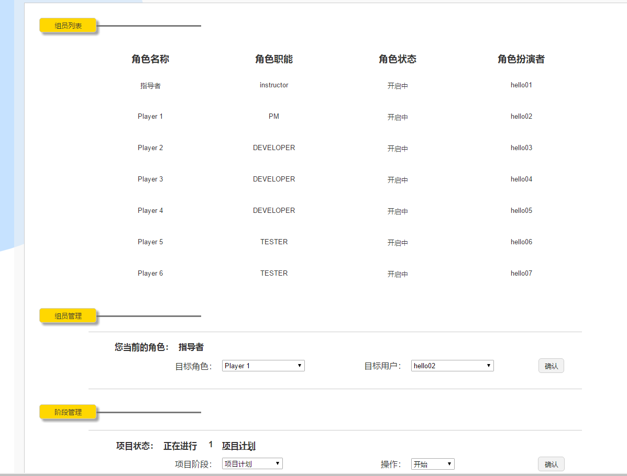

11.2 点击【管理项目】，显示管理项目界面

11.2.1 选择【项目阶段】，选择【操作】，即可开始或停止某阶段

11.2 点击【我的任务】，显示我的任务界面

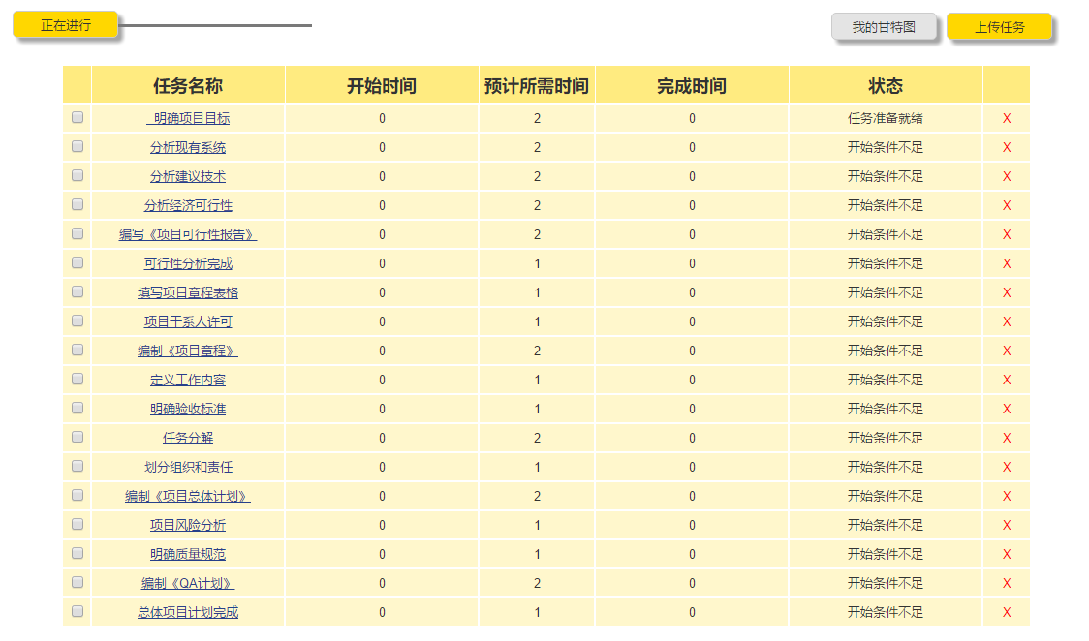

11.2.1 点击【正在进行】，显示正在进行的任务，显示任务总揽



11.2.2 点击【我的甘特图】，显示甘特图

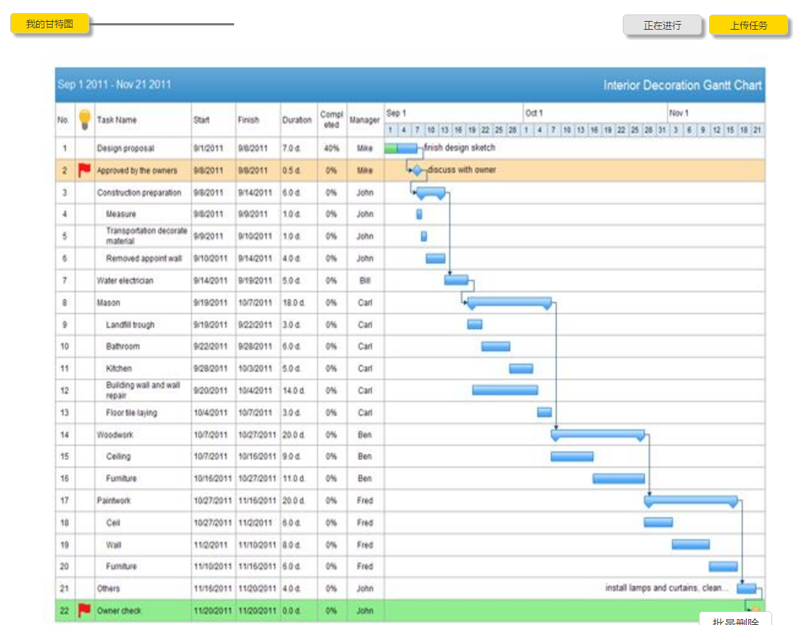

11.3 点击【文档浏览】，显示文档浏览界面



11.3.1 点击【我的文档】，可查看、删除、下载文档



11.3.2 点击【小组文档】，可查看、删除、下载文档



11.3.3 点击【标准文档】，可查看，下载文档



11.3.4 点击【上传文档】，可上传文档至我的文档



11.4 点击【参考资料】，显示参考资料界面



11.4.1 点击【上传资料】，弹出上传资料界面



11.5 点击【我的评价】，显示我的评价界面



11.5.1 在创建者结束某阶段后，才可以进行该阶段对队友的评分

11.5.2 点击【总评】，查看总评



1. 未进行实例界面

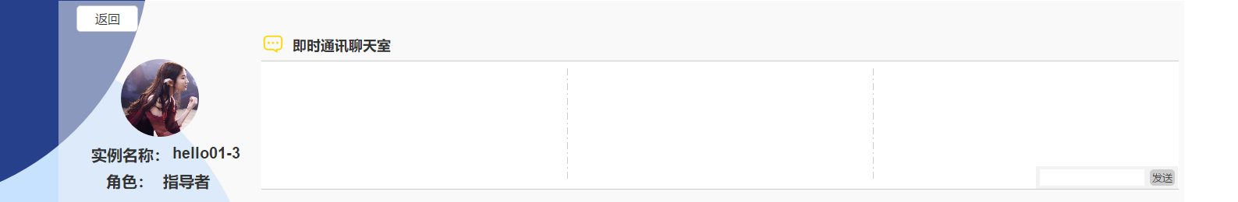





12.2.1 选择【目标角色】，选择【目标用户】，点击【确认】，则确认该申请者的申请

12.2.2 选择【开始】，点击【确认】，则该项目开始进行

13 个人空间界面

13.1 点击【个人资料】，显示个人资料界面

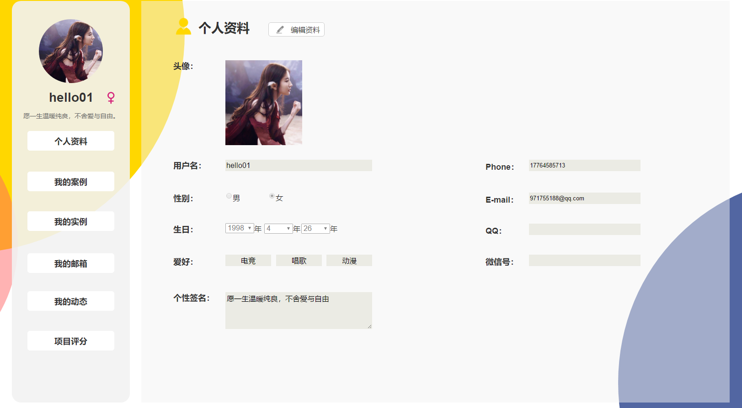

13.1.1 点击【编辑资料】，即可修改资料

13.2 点击【我的案例】，显示我的案例界面

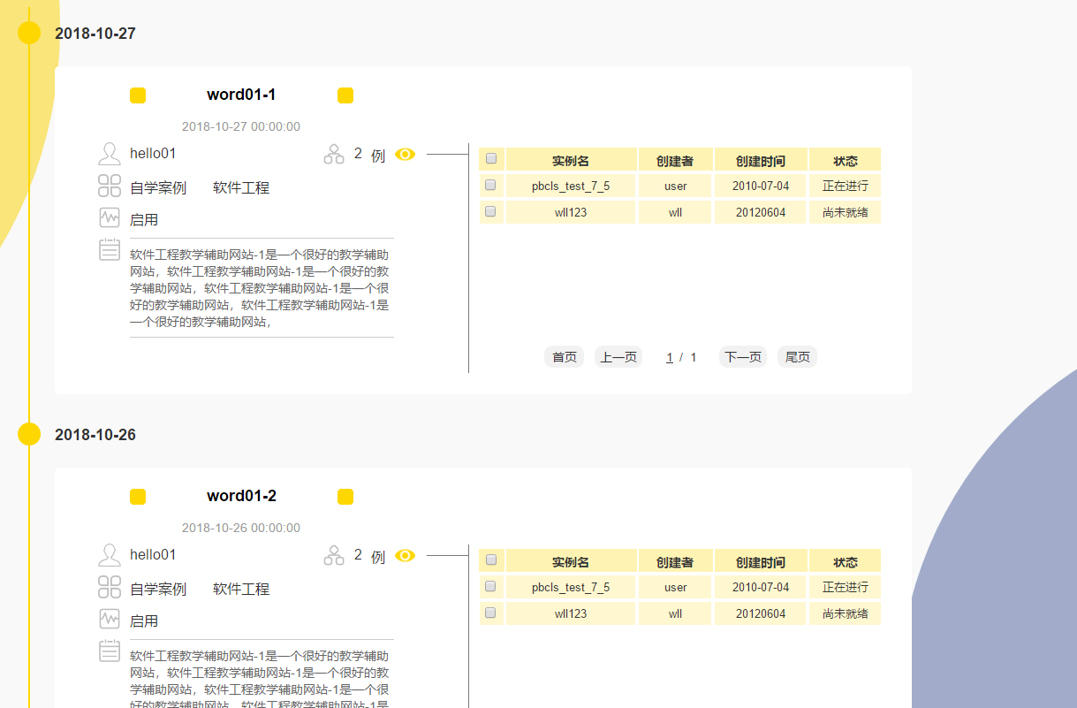

13.2 点击【我的实例】，显示我的实例界面



13.3 点击【我的邮箱】，显示我的邮箱界面

13.3.1 点击【收件箱】，显示收件箱界面



13.3.2 点击【发件箱】，显示发件箱界面



13.3.3 点击【写邮件】，显示写邮件界面



输入【收件人】和【内容】，点击【确认发送】，发送邮件

13.4 点击【我的动态】，显示我的动态界面

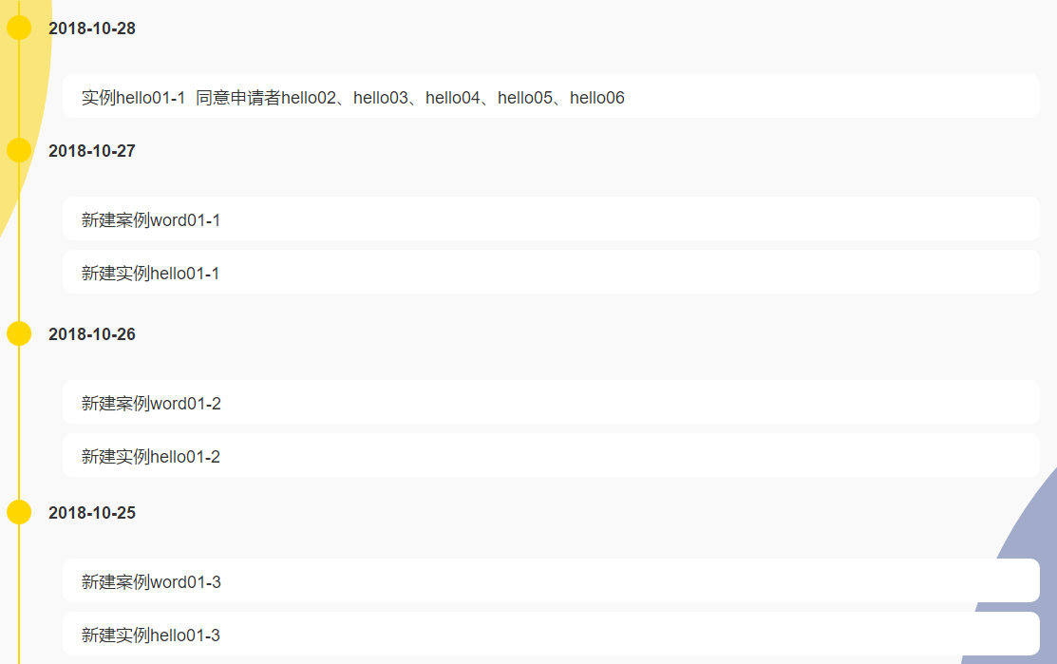

13.5 点击【项目评分】，显示项目评分界面



14. 他人空间界面

14.1 点击【个人资料】，显示个人资料界面

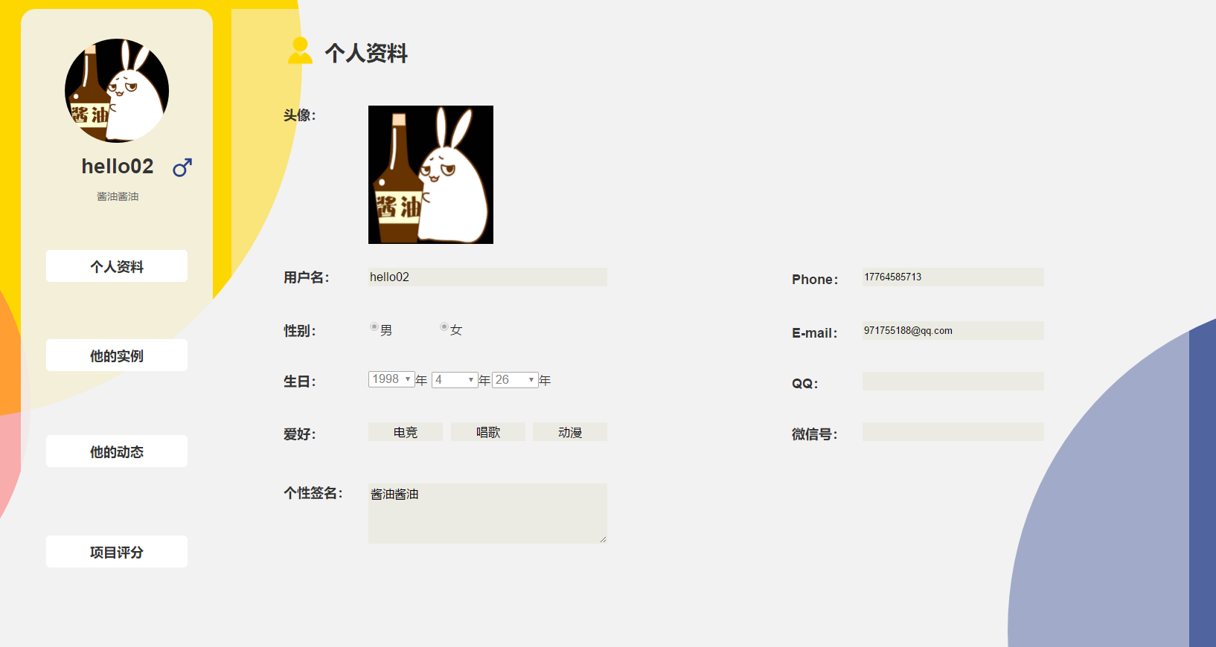

14.3 点击【她的实例】，显示她的实例界面

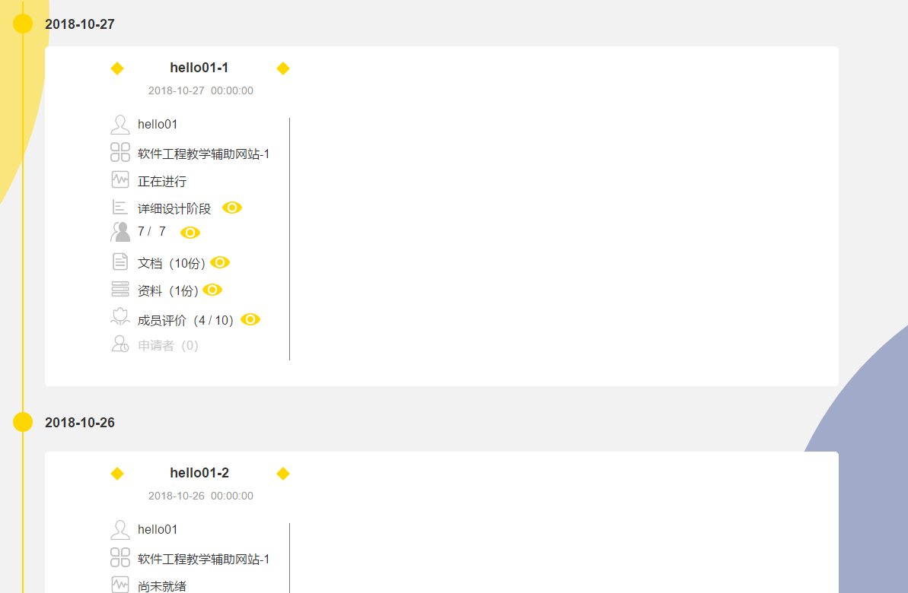

14.4点击【她的动态】，显示她的动态界面

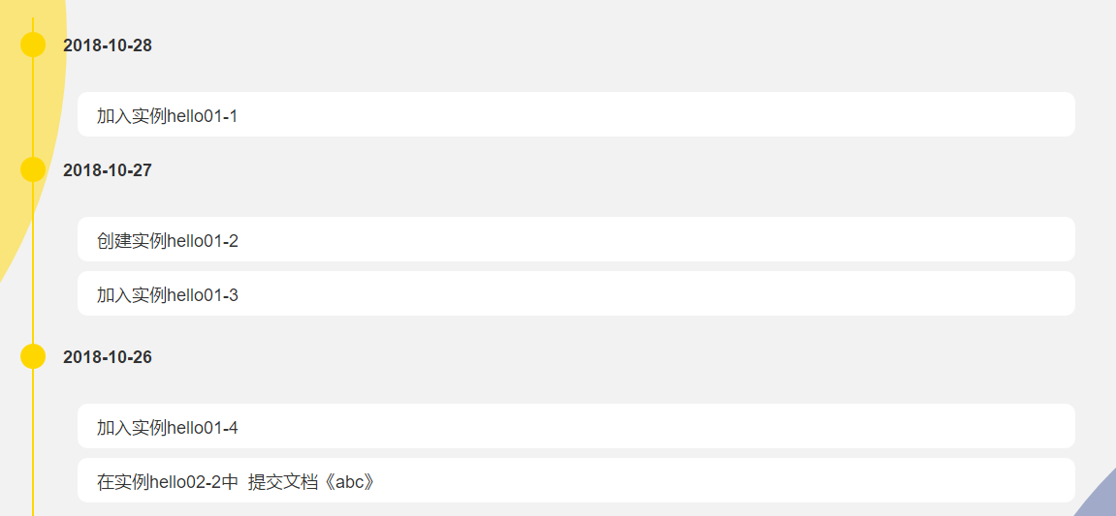

14.5 点击【项目评分】，显示项目评分界面



1. 案例管理界面

16.1 点击【案例基本资料】，显示案例基本资料界面

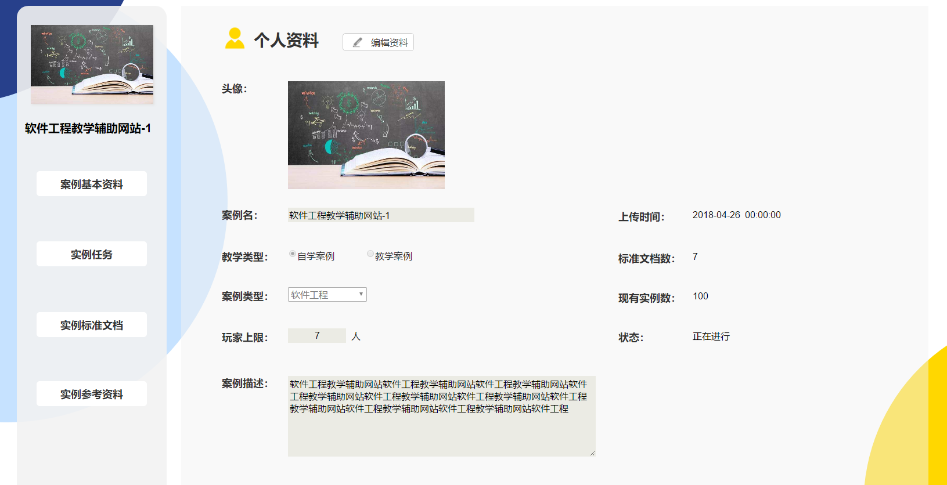

16.1.1 点击【修改资料】，即可修改资料

16.2 点击【实例任务】，显示实例任务界面

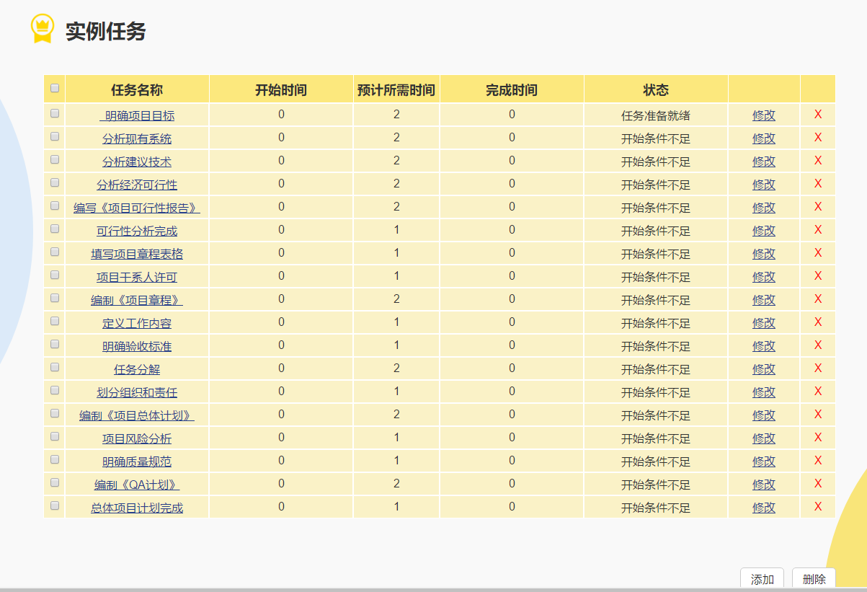

16.2.1 可进行增加、删除、修改操作

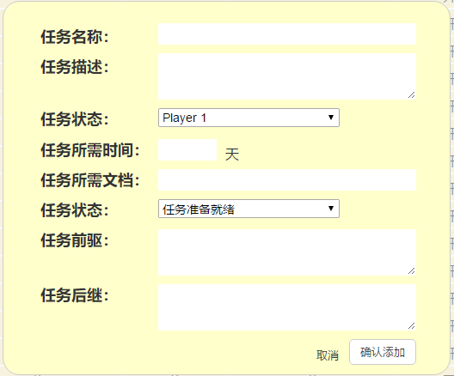

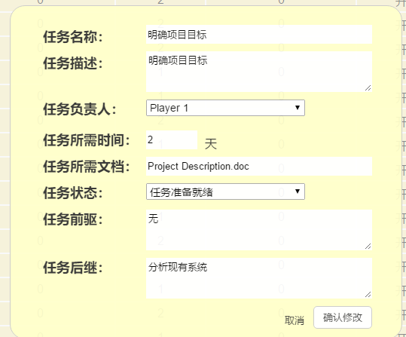

16.3 点击【实例标准文档】，显示实例标准文档界面

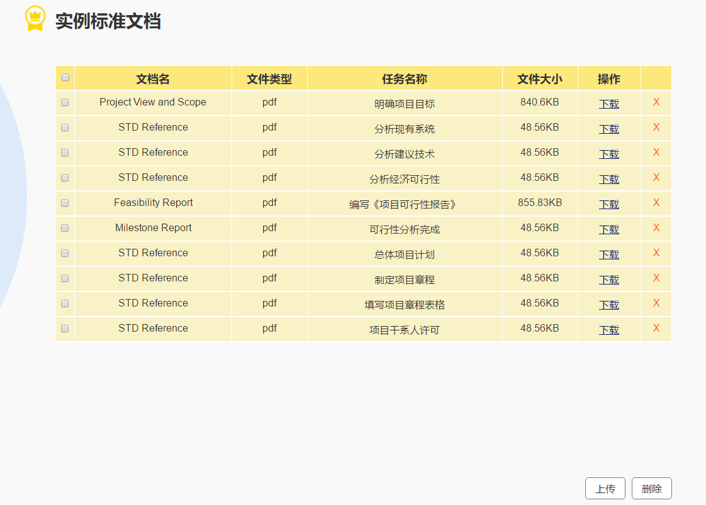

16.3.1 可进行上传、删除、下载操作

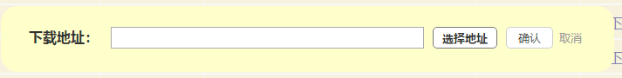

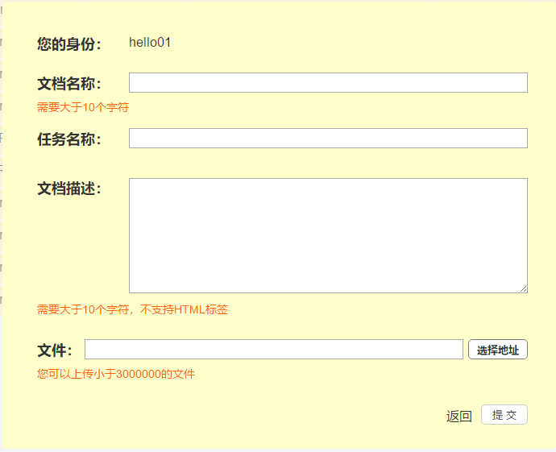

16.4 点击【实例参考资料】，显示实例参考资料界面

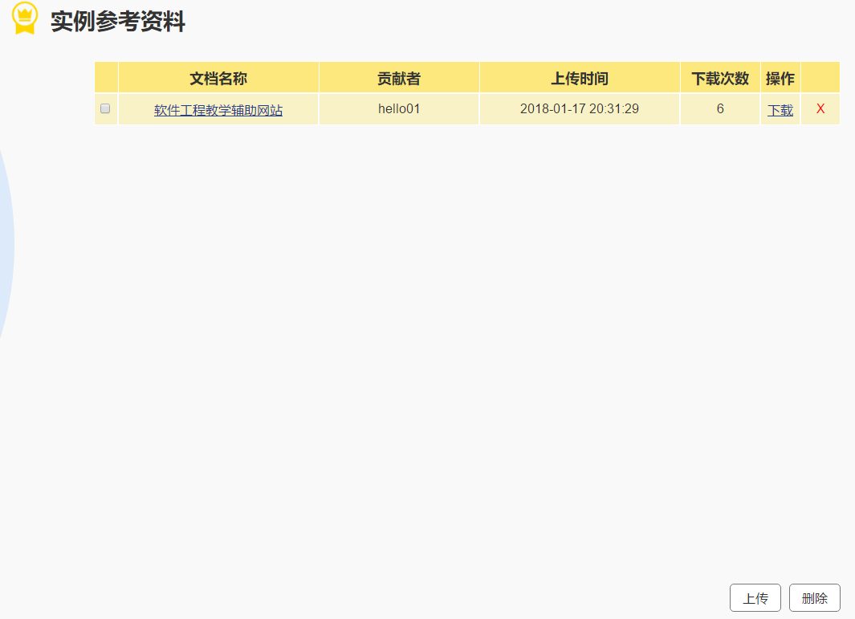 16.4.1 可进行上传、删除、下载操作

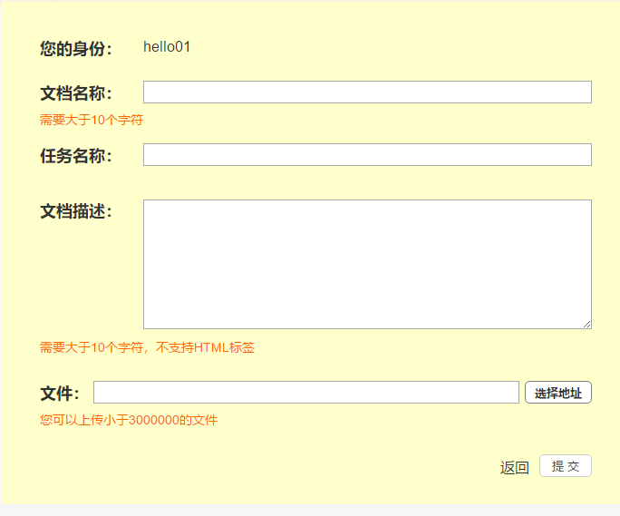

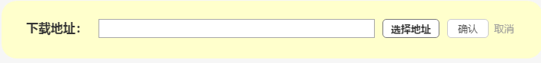

1. 帮助中心界面



15.1点击【关于我们】，弹出关于我们界面



15.1.1 点击【向下】，显示发展历程界面



15.1.2 点击【向下】，显示管理团队界面

1 15.2点击【联系我们】，弹出联系我们界面



15.2.1点击【点击查看百度地图】，弹出百度地图连接

15.3 点击【法律声明】，弹出法律声明界面



15.4 点击【常见问题】，弹出常见问题界面



15.5点击【意见反馈】，弹出意见反馈界面



15.5.1 输入【意见】，点击【提交】，即可提交意见

15.6 点击【举报用户】，弹出举报用户界面



15.6.1 输入【用户名】和【举报内容】，点击【提交】，即可举报用户

15.7 点击【浙江大学城市学院计算机与科学学院官网】，即可弹出浙江大学城市学院计算机与科学学院官网

15.8 点击【中国大学MOOC（慕课）官网】，即可弹出中国大学MOOC（慕课）官网

1. **管理员用户手册**
2. 首页



1.1 点击【注册】，进入注册界面

1.2 点击【登录】，进入登录界面



1.3 点击【马上加入】，进入登录界面



1.4 点击【经典案例】，显示案例介绍



1.5 点击【项目实践】，显示实例介绍



1.6 点击【优秀名师】，显示优秀指导者介绍



1.7 点击【多人合作】，显示优秀学习之介绍









1.8 点击【关于我们】，弹出关于我们界面

1.9 点击【联系我们】，弹出联系我们界面

1.10 点击【法律声明】，弹出法律声明界面

1.11 点击【常见问题】，弹出常见问题界面

2. 登录界面



2.1 输入正确的【用户名】和【密码】，点击【登录】，登入系统

3. 注册界面



3.1 输入合适的【用户名】、【密码】、【性别】、【手机号】和【邮箱】，点击【确认注册】，注册账号，并跳转至登录界面

4. 找回密码界面



4.1 输入【用户名】，点击【开始验证】，进入下一步



4.2 输入【手机号】，点击【发送验证码】，收到手机短信后，输入【验证码】，点击【确认】，进入下一步



4.3 输入两次一致的【新密码】，点击【确认设置】，进入下一步



4.4 等待片刻，跳转至登录界面

**用户登录后进入管理员登入模块**

5. 首页



5.1 点击【数据管理】，弹出多种数据列表按钮



5.2 点击【系统管理】，弹出多种设定界面按钮



1. 案例管理

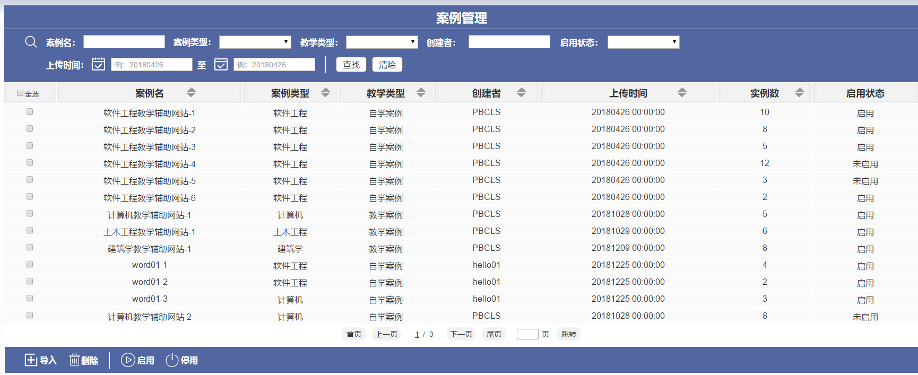

* 1. 【查找筛选】案例列表

6.1.1 输入案例名筛选列表

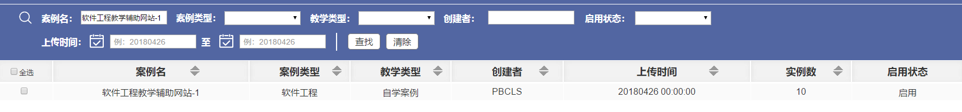

6.1.2 选择用户类型筛选列表

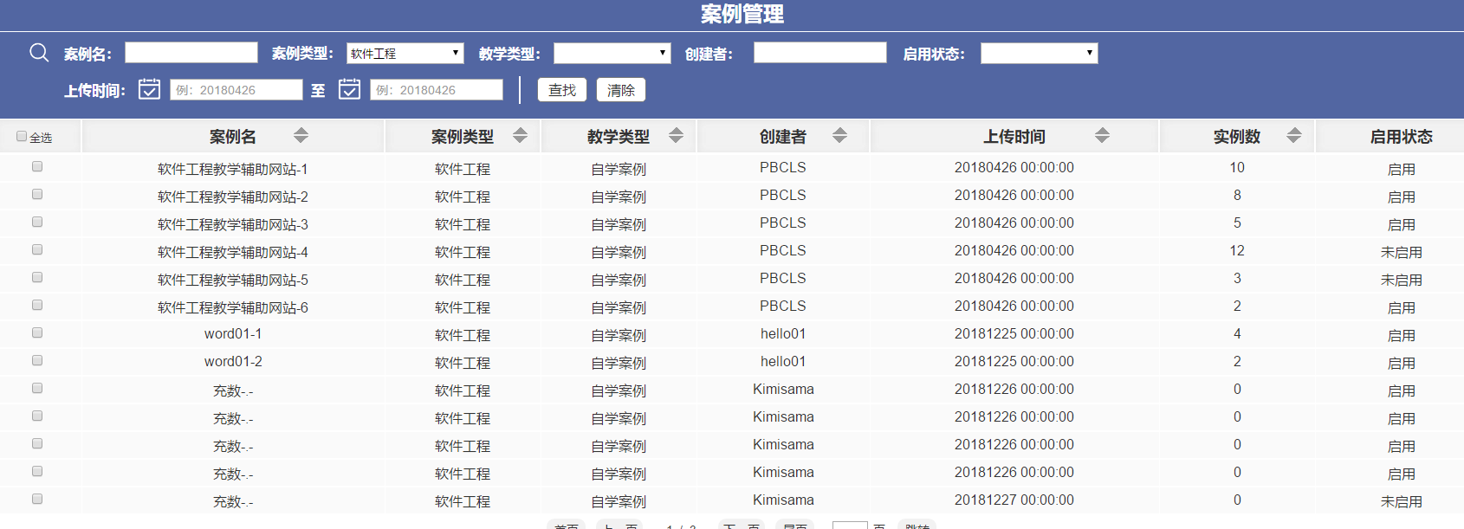

6.1.3 选择教学类型筛选列表

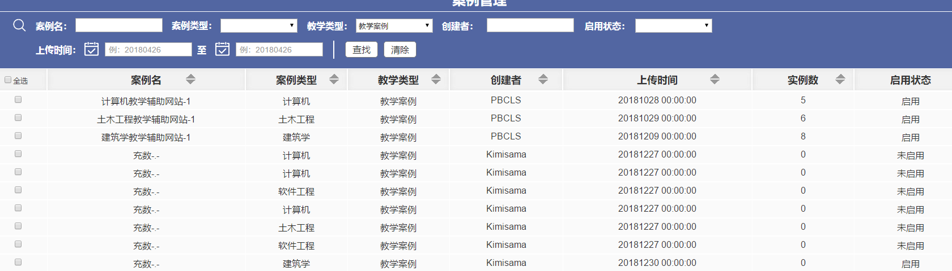

6.1.4 输入创建者筛选列表

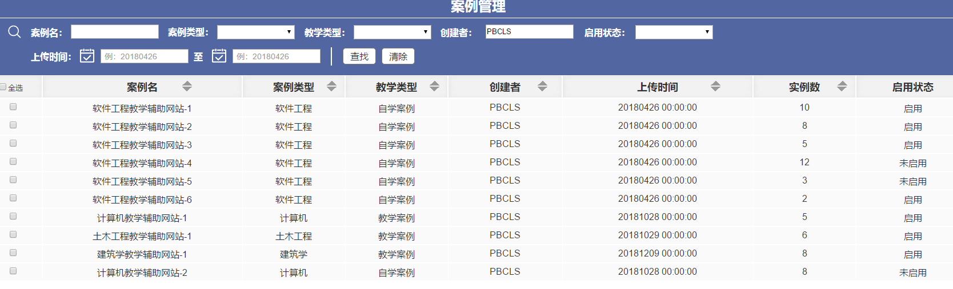

6.1.5 选择启用状态筛选列表

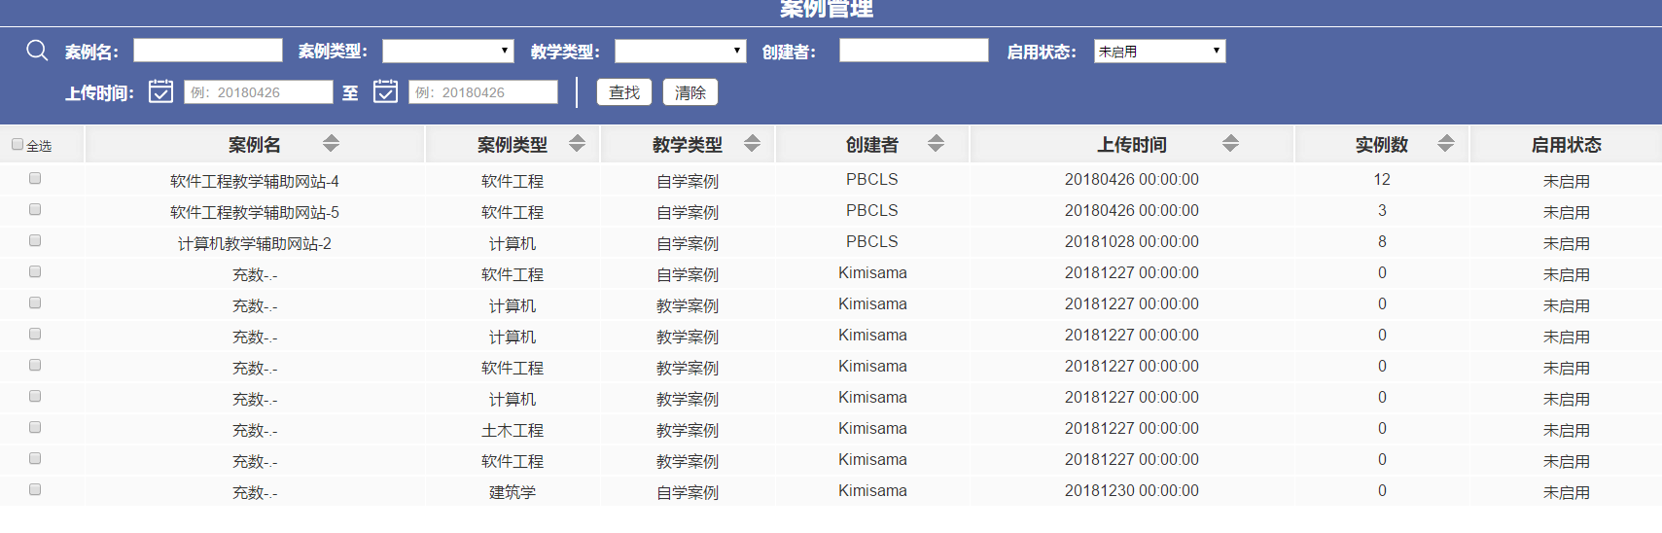

6.1.6 选择上传时间筛选列表

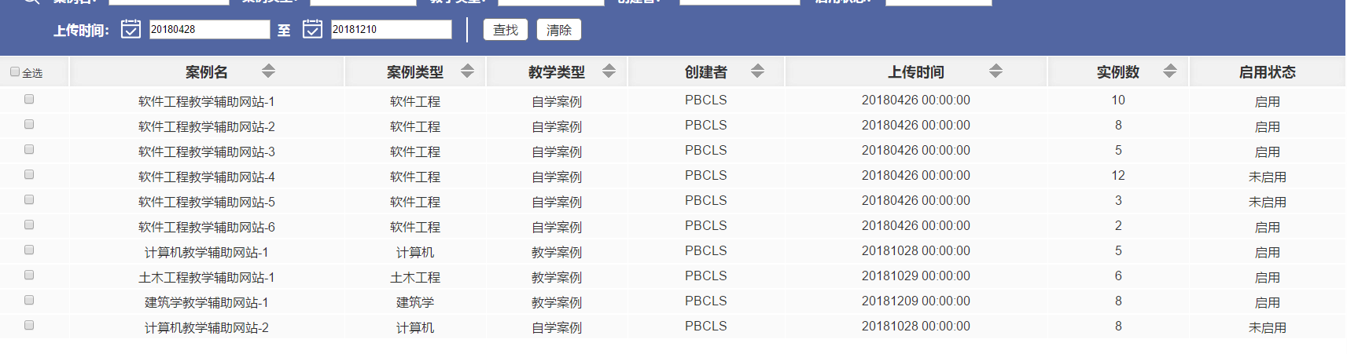

* 1. 【导入】案例

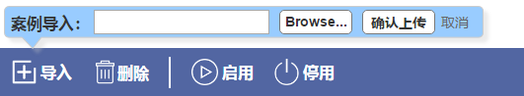

6.2.1 上传案例文件，即可上传案例

* 1. 【删除】案例

6.3.1 选择案例，点击删除，接口删除案例

若未选择，显示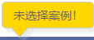；

若已选择，显示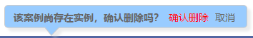

* 1. 【启用】案例

若未选择，显示；

若已选择，且案例为启用，显示；

若已选择，且案例为未启用，则直接启用案例，该案例状态栏改变

* 1. 【停用】案例

若未选择，显示；

若已选择，且案例为未启用，显示；

若已选择，且案例为启用，显示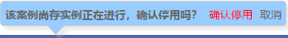

* 1. 查看案例信息

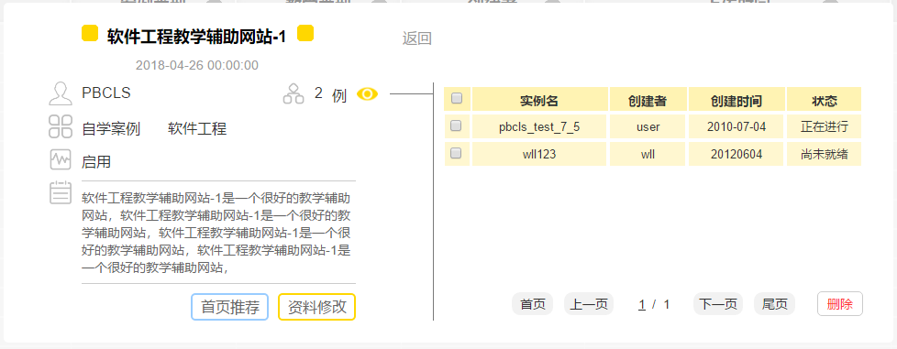

6.6.1 【首页推荐】可选择推荐区域，并编写理由

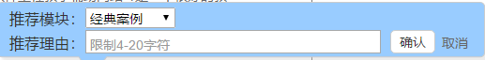

6.6.2 【删除实例】

6.6.3 案例资料【修改】

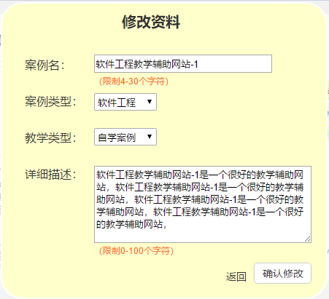

1. 实例管理

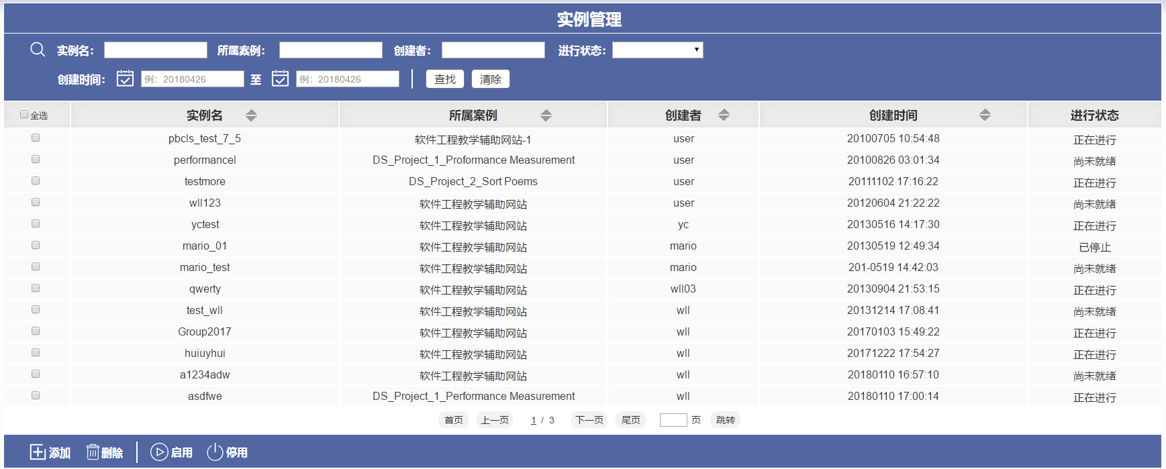

7.1 【查找】实例

7.1.1 输入实例名筛选列表

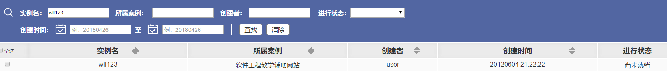

7.1.2 输入父案例筛选类表

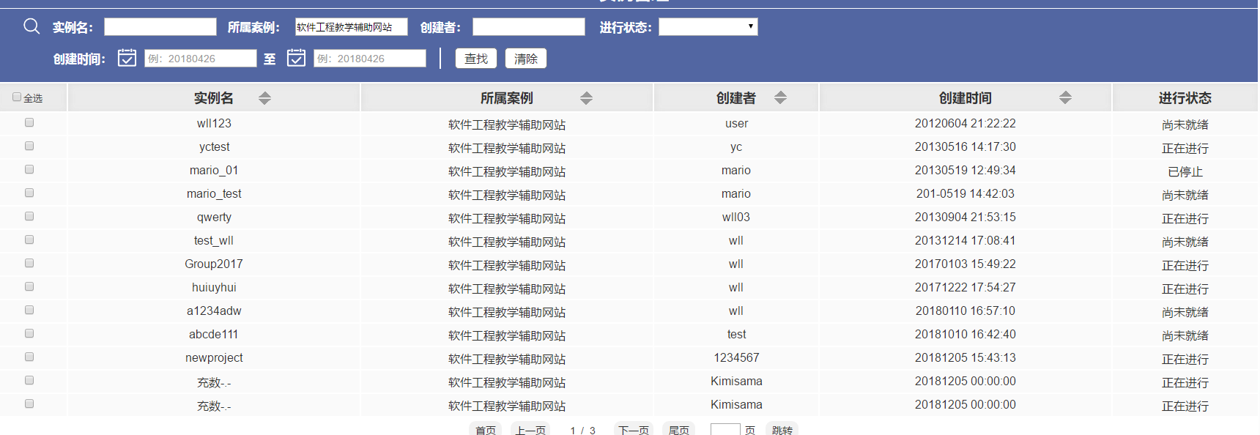

7.1.3 输入创建者筛选列表

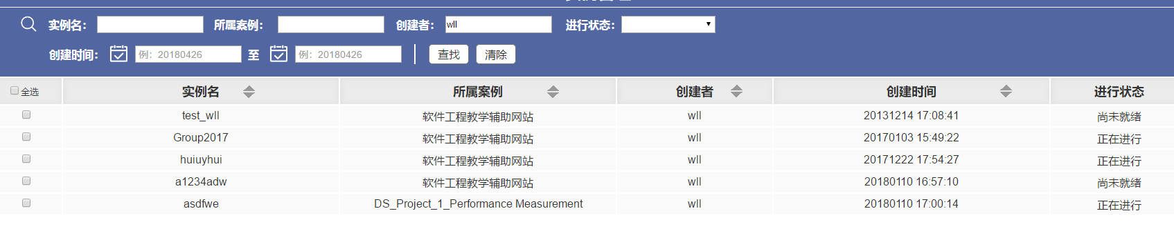

7.1.4 选择进行状态筛选列表

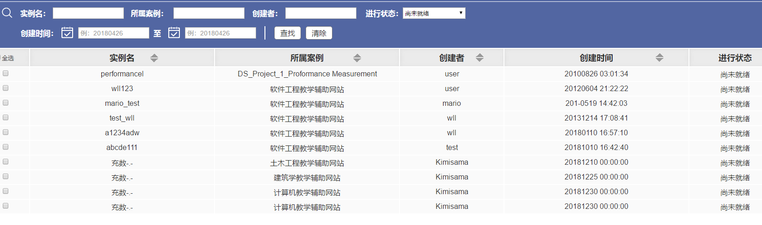

7.1.5 输入创建时间筛选列表

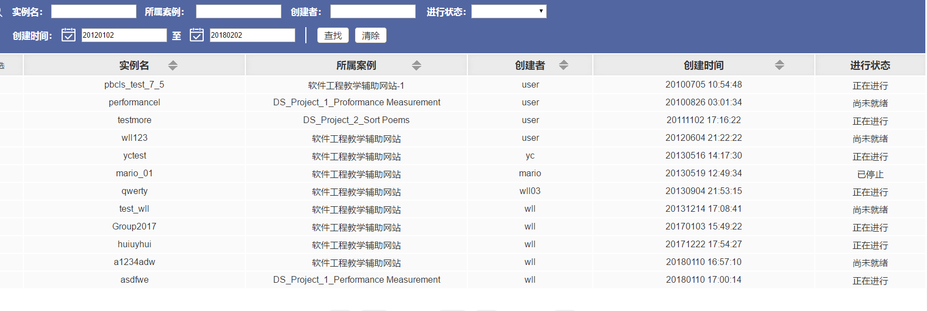

7.2 【添加】实例



7.2.1 输入父案例、实例名，即可添加实例

7.3 【删除】实例

7.3.1 选择案例，点击删除，接口删除案例

若未选择，显示；

若已选择，显示

7.4 【启用】实例

7.5 【停用】实例